АНАЛИЗ
статистических данных о состоянии преступности на территории Агинского района в январе-октябре 2018 года

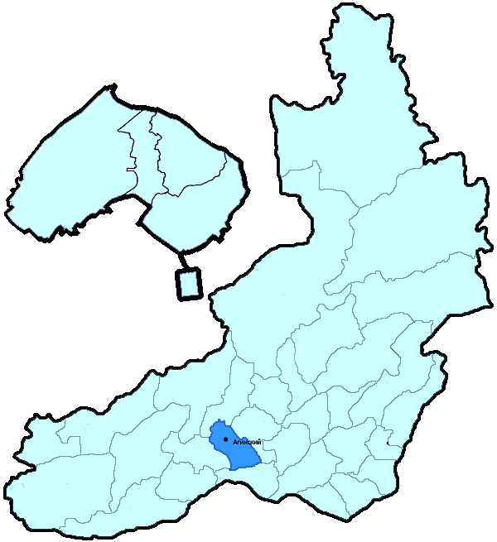
На территории Агинского района в январе-октябре 2018 года зарегистрировано 488 преступлений (в аналогичном периоде предыдущего года (далее – АППГ) - 479, 1,9%), в том числе тяжких и особо тяжких - 89 (АППГ - 63, 41,3%).
Таким образом, на 1000 человек в пределах района совершено 13,9 преступлений.
Удельный вес раскрытых преступлений составил 74,6% (АППГ - 77,3%), в том числе тяжких и особо тяжких - 81,5% (АППГ - 83,1%).
Зарегистрировано 2 убийства (АППГ- 2, 0,0%), раскрываемость которых составила 100,0% (АППГ- 100,0%). В анализируемом периоде совершено 16 преступлений, связанных с причинением тяжкого вреда здоровью (АППГ - 12, 33,3), раскрываемость которых составила 100,0% (АППГ - 90,9%), 3 изнасилования (АППГ - 3, 0,0%), раскрываемость 100,0%.
Число краж чужого имущества составило 158 (АППГ- 186, -15,1%), грабежей 4 (АППГ- 8, -50,0%), разбойных нападений - 2 (АППГ- 0, 100,0%), угонов 5 (АППГ - 8, -37,5%).
Преступлений в сфере незаконного оборота наркотических средств зарегистрировано 22 (АППГ- 25, -12,0%). Количество преступлений, связанных с незаконным оборотом оружия составило 9 (АППГ - 8, 12,5%) .
Зарегистрировано 0 преступлений о незаконных рубках (АППГ - 3, -100,0%), 0 - об умышленном уничтожении лесов (АППГ - 0, 0,0%).
Преступлений, совершенных несовершеннолетними, зарегистрировано 7 (АППГ - 16, -56,3%), их удельный вес составил 2,3% (АППГ- 4,4%).
Анализ социально-криминологической характеристики показывает, что более чем половина преступлений совершена лицами, ранее совершавшими преступления - 203 (АППГ - 225, -9,8%), их удельный вес составляет - 65,3% (АППГ - 62,5%).
В состоянии опьянения совершено 200 преступлений (АППГ- 224, -10,7%), удельный вес которых составляет - 64,3% (АППГ- 62,2%).
Преступлений, совершенных в общественных местах, зарегистрировано 132 (АППГ - 121, 9,1%), удельный вес - 27,0%, в том числе совершенных на улицах - 93 (АППГ - 84, 10,7%), удельный вес 19,1%.
Ущерб от преступлений (по оконченным и приостановленным уголовным делам) составил 9052 тыс. рублей (АППГ - 6431 тыс. рублей, 40,8%).
Нераскрытыми на территории Агинского района остались 106 преступлений, в том числе 10 тяжких и особо тяжких.

Подготовлено отделом правовой статистики прокуратуры Забайкальского края
АНАЛИЗ
статистических данных о состоянии преступности на территории Акшинского района в январе-октябре 2018 года

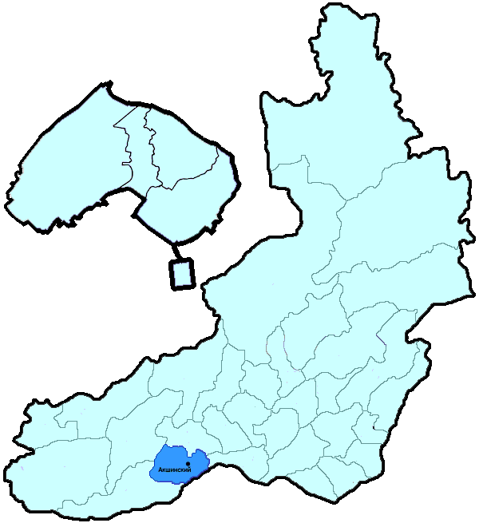
На территории Акшинского района в январе-октябре 2018 года зарегистрировано 287 преступлений (в аналогичном периоде предыдущего года (далее – АППГ) - 270, 6,3%), в том числе тяжких и особо тяжких - 61 (АППГ - 60, 1,7%).
Таким образом, на 1000 человек в пределах района совершено 29,9 преступлений.
Удельный вес раскрытых преступлений составил 81,2% (АППГ - 79,2%), в том числе тяжких и особо тяжких - 91,4% (АППГ - 88,7%).
Зарегистрировано 4 убийства (АППГ- 4, 0,0%), раскрываемость которых составила 100,0% (АППГ- 100,0%). В анализируемом периоде совершено 5 преступлений, связанных с причинением тяжкого вреда здоровью (АППГ - 4, 25,0), раскрываемость которых составила 100,0% (АППГ - 100,0%), 0 изнасилований (АППГ - 0, 0,0%), раскрываемость 0,0%.
Число краж чужого имущества составило 62 (АППГ- 83, -25,3%), грабежей 1 (АППГ- 4, -75,0%), разбойных нападений - 1 (АППГ- 0, 100,0%), угонов 6 (АППГ - 4, 50,0%).
Преступлений в сфере незаконного оборота наркотических средств зарегистрировано 50 (АППГ- 52, -3,8%). Количество преступлений, связанных с незаконным оборотом оружия составило 23 (АППГ - 8, 187,5%) .
Зарегистрировано 8 преступлений о незаконных рубках (АППГ - 1, 700,0%), 1 - об умышленном уничтожении лесов (АППГ - 1, 0,0%).
Преступлений, совершенных несовершеннолетними, зарегистрировано 9 (АППГ - 13, -30,8%), их удельный вес составил 4,0% (АППГ- 6,3%).
Анализ социально-криминологической характеристики показывает, что более чем половина преступлений совершена лицами, ранее совершавшими преступления - 164 (АППГ - 144, 13,9%), их удельный вес составляет - 72,9% (АППГ - 69,9%).
В состоянии опьянения совершено 104 преступления (АППГ- 92, 13,0%), удельный вес которых составляет - 46,2% (АППГ- 44,7%).
Преступлений, совершенных в общественных местах, зарегистрировано 29 (АППГ - 39, -25,6%), удельный вес - 10,1%, в том числе совершенных на улицах - 23 (АППГ - 27, -14,8%), удельный вес 8,0%.
Ущерб от преступлений (по оконченным и приостановленным уголовным делам) составил 1421 тыс. рублей (АППГ - 12983 тыс. рублей, -89,1%).
Нераскрытыми на территории Акшинского района остались 52 преступления, в том числе 5 тяжких и особо тяжких.

Подготовлено отделом правовой статистики прокуратуры Забайкальского края
АНАЛИЗ
статистических данных о состоянии преступности на территории Алек-Заводского района в январе-октябре 2018 года

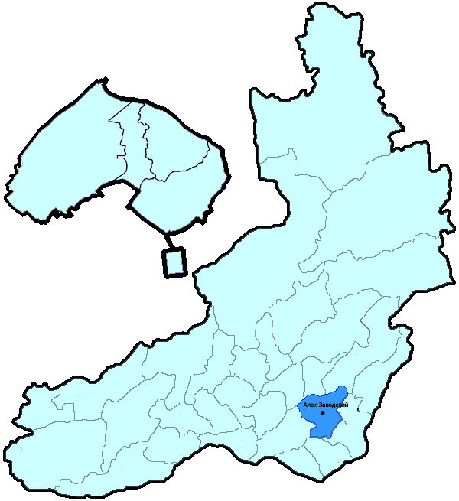
На территории Алек-Заводского района в январе-октябре 2018 года зарегистрировано 119 преступлений (в аналогичном периоде предыдущего года (далее – АППГ) - 145, -17,9%), в том числе тяжких и особо тяжких - 21 (АППГ - 21, 0,0%).
Таким образом, на 1000 человек в пределах района совершено 14,9 преступлений.
Удельный вес раскрытых преступлений составил 68,3% (АППГ - 66,0%), в том числе тяжких и особо тяжких - 59,1% (АППГ - 82,4%).
Зарегистрировано 1 убийство (АППГ- 3, -66,7%), раскрываемость которых составила 100,0% (АППГ- 100,0%). В анализируемом периоде совершено 4 преступления, связанных с причинением тяжкого вреда здоровью (АППГ - 2, 100,0), раскрываемость которых составила 100,0% (АППГ - 100,0%), 0 изнасилований (АППГ - 0, 0,0%), раскрываемость 0,0%.
Число краж чужого имущества составило 46 (АППГ- 65, -29,2%), грабежей 0 (АППГ- 2, -100,0%), разбойных нападений - 0 (АППГ- 0, 0,0%), угонов 0 (АППГ - 1, -100,0%).
Преступлений в сфере незаконного оборота наркотических средств зарегистрировано 7 (АППГ- 4, 75,0%). Количество преступлений, связанных с незаконным оборотом оружия составило 1 (АППГ - 5, -80,0%) .
Зарегистрировано 2 преступления о незаконных рубках (АППГ - 2, 0,0%), 1 - об умышленном уничтожении лесов (АППГ - 0, 100,0%).
Преступлений, совершенных несовершеннолетними, зарегистрировано 5 (АППГ - 7, -28,6%), их удельный вес составил 5,8% (АППГ- 7,5%).
Анализ социально-криминологической характеристики показывает, что более чем половина преступлений совершена лицами, ранее совершавшими преступления - 61 (АППГ - 61, 0,0%), их удельный вес составляет - 70,9% (АППГ - 65,6%).
В состоянии опьянения совершено 56 преступлений (АППГ- 50, 12,0%), удельный вес которых составляет - 65,1% (АППГ- 53,8%).
Преступлений, совершенных в общественных местах, зарегистрировано 15 (АППГ - 12, 25,0%), удельный вес - 12,6%, в том числе совершенных на улицах - 13 (АППГ - 9, 44,4%), удельный вес 10,9%.
Ущерб от преступлений (по оконченным и приостановленным уголовным делам) составил 8048 тыс. рублей (АППГ - 3576 тыс. рублей, 125,1%).
Нераскрытыми на территории Алек-Заводского района остались 40 преступлений, в том числе 9 тяжких и особо тяжких.

Подготовлено отделом правовой статистики прокуратуры Забайкальского края
АНАЛИЗ
статистических данных о состоянии преступности на территории Балейского района в январе-октябре 2018 года

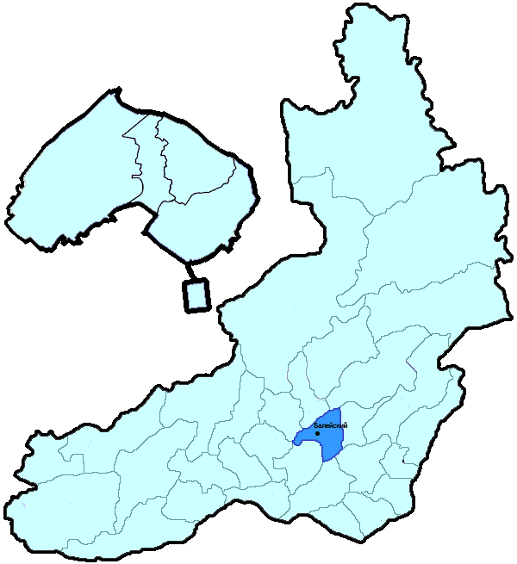
На территории Балейского района в январе-октябре 2018 года зарегистрировано 340 преступлений (в аналогичном периоде предыдущего года (далее – АППГ) - 414, -17,9%), в том числе тяжких и особо тяжких - 66 (АППГ - 74, -10,8%).
Таким образом, на 1000 человек в пределах района совершено 17,9 преступлений.
Удельный вес раскрытых преступлений составил 70,1% (АППГ - 67,9%), в том числе тяжких и особо тяжких - 62,0% (АППГ - 59,8%).
Зарегистрировано 4 убийства (АППГ- 9, -55,6%), раскрываемость которых составила 100,0% (АППГ- 100,0%). В анализируемом периоде совершено 3 преступления, связанных с причинением тяжкого вреда здоровью (АППГ - 4, -25,0), раскрываемость которых составила 100,0% (АППГ - 100,0%), 0 изнасилований (АППГ - 1, -100,0%), раскрываемость 0,0%.
Число краж чужого имущества составило 111 (АППГ- 174, -36,2%), грабежей 5 (АППГ- 10, -50,0%), разбойных нападений - 5 (АППГ- 4, 25,0%), угонов 8 (АППГ - 7, 14,3%).
Преступлений в сфере незаконного оборота наркотических средств зарегистрировано 29 (АППГ- 24, 20,8%). Количество преступлений, связанных с незаконным оборотом оружия составило 5 (АППГ - 6, -16,7%) .
Зарегистрировано 5 преступлений о незаконных рубках (АППГ - 7, -28,6%), 1 - об умышленном уничтожении лесов (АППГ - 0, 100,0%).
Преступлений, совершенных несовершеннолетними, зарегистрировано 25 (АППГ - 49, -49,0%), их удельный вес составил 10,7% (АППГ- 17,3%).
Анализ социально-криминологической характеристики показывает, что более чем половина преступлений совершена лицами, ранее совершавшими преступления - 160 (АППГ - 197, -18,8%), их удельный вес составляет - 68,4% (АППГ - 69,6%).
В состоянии опьянения совершено 110 преступлений (АППГ- 150, -26,7%), удельный вес которых составляет - 47,0% (АППГ- 53,0%).
Преступлений, совершенных в общественных местах, зарегистрировано 68 (АППГ - 93, -26,9%), удельный вес - 20,0%, в том числе совершенных на улицах - 50 (АППГ - 74, -32,4%), удельный вес 14,7%.
Ущерб от преступлений (по оконченным и приостановленным уголовным делам) составил 16623 тыс. рублей (АППГ - 11094 тыс. рублей, 49,8%).
Нераскрытыми на территории Балейского района остались 100 преступлений, в том числе 27 тяжких и особо тяжких.

Подготовлено отделом правовой статистики прокуратуры Забайкальского края
АНАЛИЗ
статистических данных о состоянии преступности на территории Борзинского района в январе-октябре 2018 года

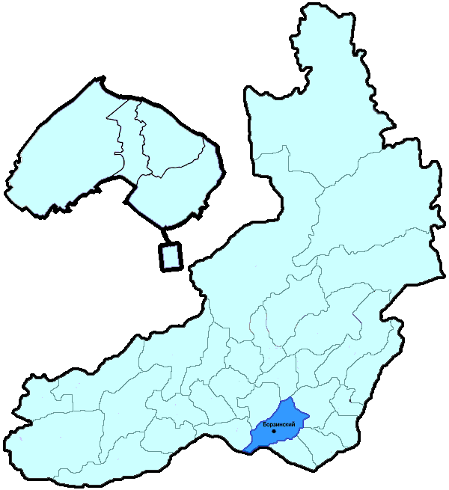
На территории Борзинского района в январе-октябре 2018 года зарегистрировано 724 преступления (в аналогичном периоде предыдущего года (далее – АППГ) - 803, -9,8%), в том числе тяжких и особо тяжких - 141 (АППГ - 177, -20,3%).
Таким образом, на 1000 человек в пределах района совершено 14,9 преступлений.
Удельный вес раскрытых преступлений составил 57,4% (АППГ - 53,4%), в том числе тяжких и особо тяжких - 51,1% (АППГ - 59,8%).
Зарегистрировано 13 убийства (АППГ- 15, -13,3%), раскрываемость которых составила 100,0% (АППГ- 100,0%). В анализируемом периоде совершено 16 преступлений, связанных с причинением тяжкого вреда здоровью (АППГ - 23, -30,4), раскрываемость которых составила 100,0% (АППГ - 80,0%), 3 изнасилования (АППГ - 1, 200,0%), раскрываемость 100,0%.
Число краж чужого имущества составило 340 (АППГ- 416, -18,3%), грабежей 13 (АППГ- 24, -45,8%), разбойных нападений - 2 (АППГ- 7, -71,4%), угонов 15 (АППГ - 6, 150,0%).
Преступлений в сфере незаконного оборота наркотических средств зарегистрировано 29 (АППГ- 30, -3,3%). Количество преступлений, связанных с незаконным оборотом оружия составило 13 (АППГ - 7, 85,7%) .
Зарегистрировано 0 преступлений о незаконных рубках (АППГ - 0, 0,0%), 0 - об умышленном уничтожении лесов (АППГ - 1, -100,0%).
Преступлений, совершенных несовершеннолетними, зарегистрировано 35 (АППГ - 35, 0,0%), их удельный вес составил 8,9% (АППГ- 7,4%).
Анализ социально-криминологической характеристики показывает, что более чем половина преступлений совершена лицами, ранее совершавшими преступления - 237 (АППГ - 319, -25,7%), их удельный вес составляет - 60,0% (АППГ - 67,4%).
В состоянии опьянения совершено 242 преступления (АППГ- 242, 0,0%), удельный вес которых составляет - 61,3% (АППГ- 51,2%).
Преступлений, совершенных в общественных местах, зарегистрировано 207 (АППГ - 195, 6,2%), удельный вес - 28,6%, в том числе совершенных на улицах - 148 (АППГ - 132, 12,1%), удельный вес 20,4%.
Ущерб от преступлений (по оконченным и приостановленным уголовным делам) составил 42420 тыс. рублей (АППГ - 34745 тыс. рублей, 22,1%).
Нераскрытыми на территории Борзинского района остались 293 преступления, в том числе 66 тяжких и особо тяжких.

Подготовлено отделом правовой статистики прокуратуры Забайкальского края
АНАЛИЗ
статистических данных о состоянии преступности на территории Газ-Заводского района в январе-октябре 2018 года

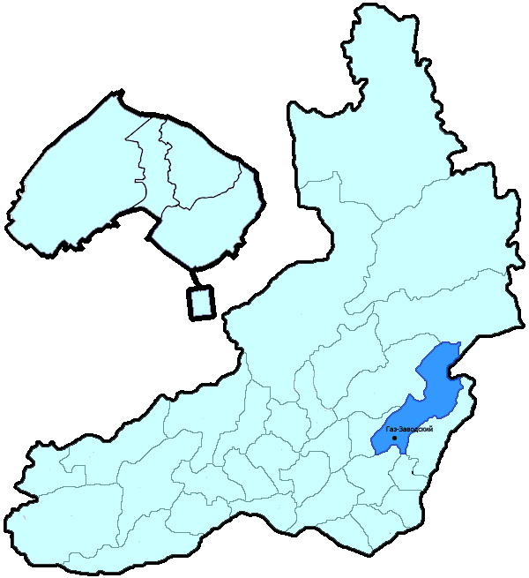
На территории Газ-Заводского района в январе-октябре 2018 года зарегистрировано 189 преступлений (в аналогичном периоде предыдущего года (далее – АППГ) - 200, -5,5%), в том числе тяжких и особо тяжких - 35 (АППГ - 47, -25,5%).
Таким образом, на 1000 человек в пределах района совершено 20,8 преступлений.
Удельный вес раскрытых преступлений составил 74,6% (АППГ - 69,3%), в том числе тяжких и особо тяжких - 93,5% (АППГ - 80,0%).
Зарегистрировано 1 убийство (АППГ- 1, 0,0%), раскрываемость которых составила 0,0% (АППГ- 100,0%). В анализируемом периоде совершено 4 преступления, связанных с причинением тяжкого вреда здоровью (АППГ - 5, -20,0), раскрываемость которых составила 100,0% (АППГ - 100,0%), 4 изнасилования (АППГ - 2, 100,0%), раскрываемость 100,0%.
Число краж чужого имущества составило 71 (АППГ- 81, -12,3%), грабежей 0 (АППГ- 0, 0,0%), разбойных нападений - 1 (АППГ- 0, 100,0%), угонов 2 (АППГ - 2, 0,0%).
Преступлений в сфере незаконного оборота наркотических средств зарегистрировано 18 (АППГ- 17, 5,9%). Количество преступлений, связанных с незаконным оборотом оружия составило 7 (АППГ - 2, 0,0%) .
Зарегистрировано 4 преступления о незаконных рубках (АППГ - 21, -81,0%), 0 - об умышленном уничтожении лесов (АППГ - 0, 0,0%).
Преступлений, совершенных несовершеннолетними, зарегистрировано 8 (АППГ - 9, -11,1%), их удельный вес составил 5,9% (АППГ- 6,9%).
Анализ социально-криминологической характеристики показывает, что более чем половина преступлений совершена лицами, ранее совершавшими преступления - 72 (АППГ - 63, 14,3%), их удельный вес составляет - 53,3% (АППГ - 48,1%).
В состоянии опьянения совершено 65 преступлений (АППГ- 66, -1,5%), удельный вес которых составляет - 48,1% (АППГ- 50,4%).
Преступлений, совершенных в общественных местах, зарегистрировано 24 (АППГ - 43, -44,2%), удельный вес - 12,7%, в том числе совершенных на улицах - 16 (АППГ - 34, -52,9%), удельный вес 8,5%.
Ущерб от преступлений (по оконченным и приостановленным уголовным делам) составил 3067 тыс. рублей (АППГ - 6159 тыс. рублей, -50,2%).
Нераскрытыми на территории Газ-Заводского района остались 46 преступлений, в том числе 2 тяжких и особо тяжких.

Подготовлено отделом правовой статистики прокуратуры Забайкальского края
АНАЛИЗ
статистических данных о состоянии преступности на территории Дульдургинского района в январе-октябре 2018 года

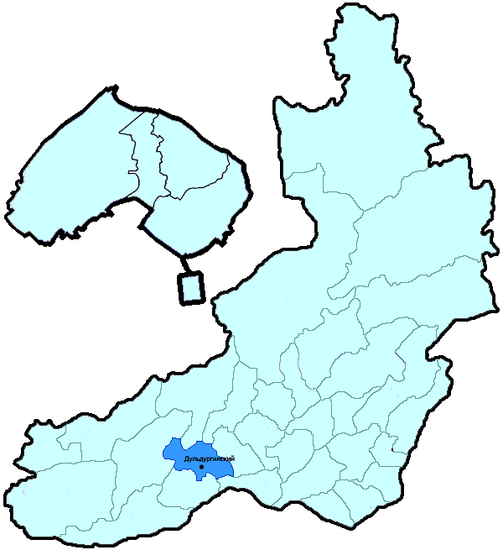
На территории Дульдургинского района в январе-октябре 2018 года зарегистрировано 330 преступлений (в аналогичном периоде предыдущего года (далее – АППГ) - 328, 0,6%), в том числе тяжких и особо тяжких - 63 (АППГ - 52, 21,2%).
Таким образом, на 1000 человек в пределах района совершено 22,3 преступлений.
Удельный вес раскрытых преступлений составил 72,0% (АППГ - 74,8%), в том числе тяжких и особо тяжких - 76,9% (АППГ - 72,7%).
Зарегистрировано 2 убийства (АППГ- 1, 100,0%), раскрываемость которых составила 0,0% (АППГ- 100,0%). В анализируемом периоде совершено 9 преступлений, связанных с причинением тяжкого вреда здоровью (АППГ - 5, 80,0), раскрываемость которых составила 100,0% (АППГ - 100,0%), 0 изнасилований (АППГ - 1, -100,0%), раскрываемость 0,0%.
Число краж чужого имущества составило 101 (АППГ- 113, -10,6%), грабежей 3 (АППГ- 4, -25,0%), разбойных нападений - 0 (АППГ- 0, 0,0%), угонов 1 (АППГ - 3, -66,7%).
Преступлений в сфере незаконного оборота наркотических средств зарегистрировано 28 (АППГ- 20, 40,0%). Количество преступлений, связанных с незаконным оборотом оружия составило 11 (АППГ - 2, 450,0%) .
Зарегистрировано 20 преступлений о незаконных рубках (АППГ - 11, 81,8%), 1 - об умышленном уничтожении лесов (АППГ - 0, 100,0%).
Преступлений, совершенных несовершеннолетними, зарегистрировано 12 (АППГ - 10, 20,0%), их удельный вес составил 5,4% (АППГ- 4,2%).
Анализ социально-криминологической характеристики показывает, что более чем половина преступлений совершена лицами, ранее совершавшими преступления - 153 (АППГ - 156, -1,9%), их удельный вес составляет - 68,3% (АППГ - 65,8%).
В состоянии опьянения совершено 109 преступлений (АППГ- 139, -21,6%), удельный вес которых составляет - 48,7% (АППГ- 58,6%).
Преступлений, совершенных в общественных местах, зарегистрировано 53 (АППГ - 67, -20,9%), удельный вес - 16,1%, в том числе совершенных на улицах - 35 (АППГ - 53, -34,0%), удельный вес 10,6%.
Ущерб от преступлений (по оконченным и приостановленным уголовным делам) составил 13145 тыс. рублей (АППГ - 8890 тыс. рублей, 47,9%).
Нераскрытыми на территории Дульдургинского района остались 87 преступлений, в том числе 12 тяжких и особо тяжких.

Подготовлено отделом правовой статистики прокуратуры Забайкальского края
АНАЛИЗ
статистических данных о состоянии преступности на территории Железнодорожного района г. Читы в январе-октябре 2018 года

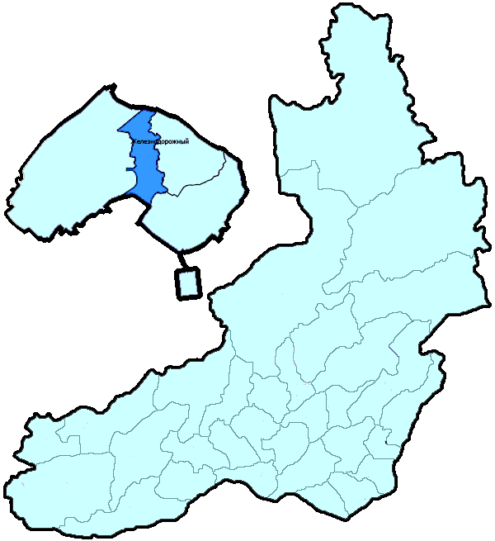
На территории Железнодорожного района г. Читы в январе-октябре 2018 года зарегистрировано 1152 преступления (в аналогичном периоде предыдущего года (далее – АППГ) - 1471, -21,7%), в том числе тяжких и особо тяжких - 206 (АППГ - 264, -22,0%).
Таким образом, на 1000 человек в пределах района совершено 23,5 преступлений.
Удельный вес раскрытых преступлений составил 48,1% (АППГ - 44,6%), в том числе тяжких и особо тяжких - 53,8% (АППГ - 43,1%).
Зарегистрировано 6 убийств (АППГ- 5, 20,0%), раскрываемость которых составила 80,0% (АППГ- 100,0%). В анализируемом периоде совершено 15 преступлений, связанных с причинением тяжкого вреда здоровью (АППГ - 21, -28,6), раскрываемость которых составила 87,5% (АППГ - 81,3%), 1 изнасилование (АППГ - 3, -66,7%), раскрываемость 100,0%.
Число краж чужого имущества составило 598 (АППГ- 761, -21,4%), грабежей 28 (АППГ- 73, -61,6%), разбойных нападений - 6 (АППГ- 9, -33,3%), угонов 15 (АППГ - 21, -28,6%).
Преступлений в сфере незаконного оборота наркотических средств зарегистрировано 57 (АППГ- 52, 9,6%). Количество преступлений, связанных с незаконным оборотом оружия составило 17 (АППГ - 14, 21,4%) .
Зарегистрировано 0 преступлений о незаконных рубках (АППГ - 0, 0,0%), 0 - об умышленном уничтожении лесов (АППГ - 0, 0,0%).
Преступлений, совершенных несовершеннолетними, зарегистрировано 44 (АППГ - 19, 131,6%), их удельный вес составил 7,7% (АППГ- 3,1%).
Анализ социально-криминологической характеристики показывает, что более чем половина преступлений совершена лицами, ранее совершавшими преступления - 384 (АППГ - 425, -9,6%), их удельный вес составляет - 67,5% (АППГ - 69,1%).
В состоянии опьянения совершено 234 преступления (АППГ- 289, -19,0%), удельный вес которых составляет - 41,1% (АППГ- 47,0%).
Преступлений, совершенных в общественных местах, зарегистрировано 463 (АППГ - 631, -26,6%), удельный вес - 40,2%, в том числе совершенных на улицах - 283 (АППГ - 418, -32,3%), удельный вес 24,6%.
Ущерб от преступлений (по оконченным и приостановленным уголовным делам) составил 219159 тыс. рублей (АППГ - 45468 тыс. рублей, 382,0%).
Нераскрытыми на территории Железнодорожного района г. Читы остались 615 преступлений, в том числе 92 тяжких и особо тяжких.

Подготовлено отделом правовой статистики прокуратуры Забайкальского края
АНАЛИЗ
статистических данных о состоянии преступности на территории Забайкальского района в январе-октябре 2018 года

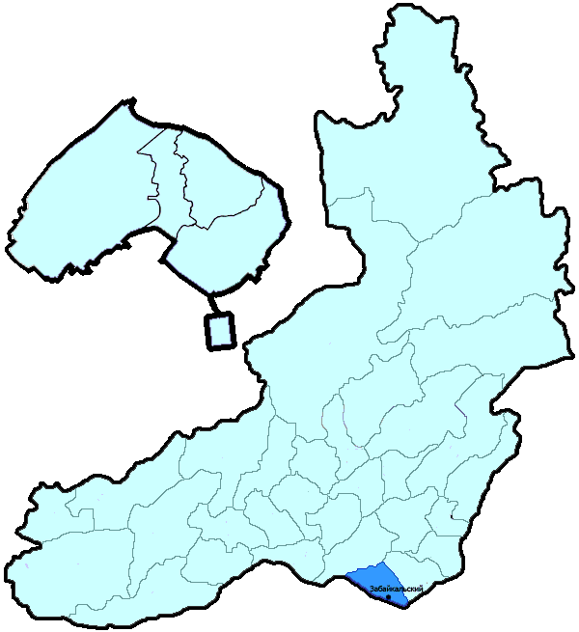
На территории Забайкальского района в январе-октябре 2018 года зарегистрировано 461 преступление (в аналогичном периоде предыдущего года (далее – АППГ) - 509, -9,4%), в том числе тяжких и особо тяжких - 84 (АППГ - 94, -10,6%).
Таким образом, на 1000 человек в пределах района совершено 21,5 преступлений.
Удельный вес раскрытых преступлений составил 72,3% (АППГ - 72,7%), в том числе тяжких и особо тяжких - 70,7% (АППГ - 72,3%).
Зарегистрировано 4 убийства (АППГ- 3, 33,3%), раскрываемость которых составила 100,0% (АППГ- 100,0%). В анализируемом периоде совершено 7 преступлений, связанных с причинением тяжкого вреда здоровью (АППГ - 8, -12,5), раскрываемость которых составила 100,0% (АППГ - 100,0%), 1 изнасилование (АППГ - 2, -50,0%), раскрываемость 100,0%.
Число краж чужого имущества составило 204 (АППГ- 211, -3,3%), грабежей 6 (АППГ- 6, 0,0%), разбойных нападений - 1 (АППГ- 5, -80,0%), угонов 14 (АППГ - 12, 16,7%).
Преступлений в сфере незаконного оборота наркотических средств зарегистрировано 29 (АППГ- 26, 11,5%). Количество преступлений, связанных с незаконным оборотом оружия составило 3 (АППГ - 5, -40,0%) .
Зарегистрировано 0 преступлений о незаконных рубках (АППГ - 0, 0,0%), 0 - об умышленном уничтожении лесов (АППГ - 0, 0,0%).
Преступлений, совершенных несовершеннолетними, зарегистрировано 18 (АППГ - 9, 100,0%), их удельный вес составил 5,3% (АППГ- 2,4%).
Анализ социально-криминологической характеристики показывает, что более чем половина преступлений совершена лицами, ранее совершавшими преступления - 192 (АППГ - 203, -5,4%), их удельный вес составляет - 56,6% (АППГ - 54,6%).
В состоянии опьянения совершено 172 преступления (АППГ- 164, 4,9%), удельный вес которых составляет - 50,7% (АППГ- 44,1%).
Преступлений, совершенных в общественных местах, зарегистрировано 82 (АППГ - 111, -26,1%), удельный вес - 17,8%, в том числе совершенных на улицах - 41 (АППГ - 54, -24,1%), удельный вес 8,9%.
Ущерб от преступлений (по оконченным и приостановленным уголовным делам) составил 12398 тыс. рублей (АППГ - 12476 тыс. рублей, -0,6%).
Нераскрытыми на территории Забайкальского района остались 130 преступлений, в том числе 24 тяжких и особо тяжких.

Подготовлено отделом правовой статистики прокуратуры Забайкальского края
АНАЛИЗ
статистических данных о состоянии преступности на территории Ингодинского района г. Читы в январе-октябре 2018 года

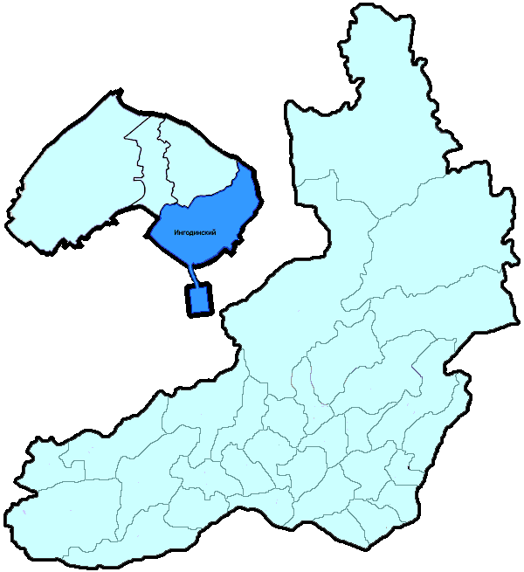
На территории Ингодинского района г. Читы в январе-октябре 2018 года зарегистрировано 1688 преступлений (в аналогичном периоде предыдущего года (далее – АППГ) - 1933, -12,7%), в том числе тяжких и особо тяжких - 327 (АППГ - 397, -17,6%).
Таким образом, на 1000 человек в пределах района совершено 20,4 преступлений.
Удельный вес раскрытых преступлений составил 38,0% (АППГ - 36,4%), в том числе тяжких и особо тяжких - 47,8% (АППГ - 38,9%).
Зарегистрировано 3 убийства (АППГ- 7, -57,1%), раскрываемость которых составила 100,0% (АППГ- 100,0%). В анализируемом периоде совершено 27 преступлений, связанных с причинением тяжкого вреда здоровью (АППГ - 28, -3,6), раскрываемость которых составила 95,8% (АППГ - 76,0%), 5 изнасилований (АППГ - 3, 66,7%), раскрываемость 100,0%.
Число краж чужого имущества составило 843 (АППГ- 952, -11,4%), грабежей 46 (АППГ- 75, -38,7%), разбойных нападений - 7 (АППГ- 12, -41,7%), угонов 30 (АППГ - 32, -6,3%).
Преступлений в сфере незаконного оборота наркотических средств зарегистрировано 120 (АППГ- 121, -0,8%). Количество преступлений, связанных с незаконным оборотом оружия составило 17 (АППГ - 15, 13,3%) .
Зарегистрировано 1 преступление о незаконных рубках (АППГ - 7, -85,7%), 0 - об умышленном уничтожении лесов (АППГ - 0, 0,0%).
Преступлений, совершенных несовершеннолетними, зарегистрировано 33 (АППГ - 45, -26,7%), их удельный вес составил 5,3% (АППГ- 6,9%).
Анализ социально-криминологической характеристики показывает, что более чем половина преступлений совершена лицами, ранее совершавшими преступления - 399 (АППГ - 435, -8,3%), их удельный вес составляет - 64,5% (АППГ - 66,6%).
В состоянии опьянения совершено 306 преступлений (АППГ- 329, -7,0%), удельный вес которых составляет - 49,4% (АППГ- 50,4%).
Преступлений, совершенных в общественных местах, зарегистрировано 741 (АППГ - 823, -10,0%), удельный вес - 43,9%, в том числе совершенных на улицах - 415 (АППГ - 472, -12,1%), удельный вес 24,6%.
Ущерб от преступлений (по оконченным и приостановленным уголовным делам) составил 139513 тыс. рублей (АППГ - 67082 тыс. рублей, 108,0%).
Нераскрытыми на территории Ингодинского района г. Читы остались 1011 преступление, в том числе 166 тяжких и особо тяжких.

Подготовлено отделом правовой статистики прокуратуры Забайкальского края
АНАЛИЗ
статистических данных о состоянии преступности на территории Каларского района в январе-октябре 2018 года

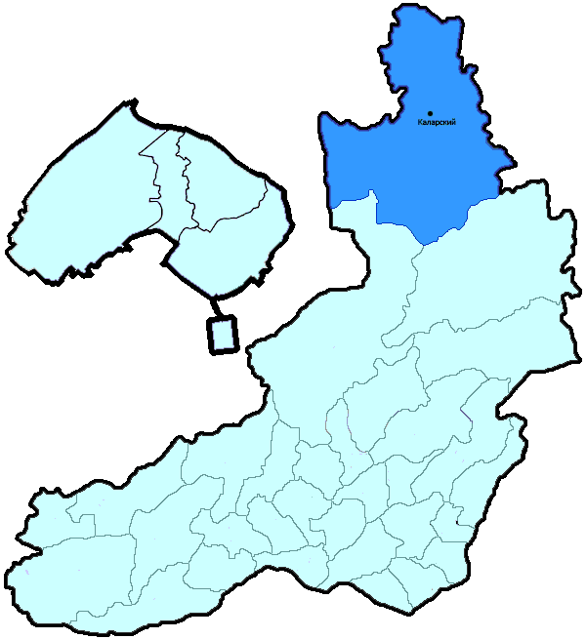
На территории Каларского района в январе-октябре 2018 года зарегистрировано 99 преступлений (в аналогичном периоде предыдущего года (далее – АППГ) - 103, -3,9%), в том числе тяжких и особо тяжких - 17 (АППГ - 17, 0,0%).
Таким образом, на 1000 человек в пределах района совершено 11,9 преступлений.
Удельный вес раскрытых преступлений составил 61,6% (АППГ - 70,2%), в том числе тяжких и особо тяжких - 83,3% (АППГ - 85,7%).
Зарегистрировано 2 убийства (АППГ- 0, 100,0%), раскрываемость которых составила 100,0% (АППГ- 100,0%). В анализируемом периоде совершено 5 преступлений, связанных с причинением тяжкого вреда здоровью (АППГ - 6, -16,7), раскрываемость которых составила 100,0% (АППГ - 100,0%), 0 изнасилований (АППГ - 1, -100,0%), раскрываемость 100,0%.
Число краж чужого имущества составило 47 (АППГ- 39, 20,5%), грабежей 0 (АППГ- 0, 0,0%), разбойных нападений - 0 (АППГ- 0, 0,0%), угонов 1 (АППГ - 1, 0,0%).
Преступлений в сфере незаконного оборота наркотических средств зарегистрировано 1 (АППГ- 1, 0,0%). Количество преступлений, связанных с незаконным оборотом оружия составило 2 (АППГ - 12, -83,3%) .
Зарегистрировано 2 преступления о незаконных рубках (АППГ - 0, 100,0%), 1 - об умышленном уничтожении лесов (АППГ - 0, 100,0%).
Преступлений, совершенных несовершеннолетними, зарегистрировано 3 (АППГ - 8, -62,5%), их удельный вес составил 4,9% (АППГ- 12,1%).
Анализ социально-криминологической характеристики показывает, что более чем половина преступлений совершена лицами, ранее совершавшими преступления - 33 (АППГ - 30, 10,0%), их удельный вес составляет - 54,1% (АППГ - 45,5%).
В состоянии опьянения совершено 38 преступлений (АППГ- 41, -7,3%), удельный вес которых составляет - 62,3% (АППГ- 62,1%).
Преступлений, совершенных в общественных местах, зарегистрировано 22 (АППГ - 17, 29,4%), удельный вес - 22,2%, в том числе совершенных на улицах - 16 (АППГ - 12, 33,3%), удельный вес 16,2%.
Ущерб от преступлений (по оконченным и приостановленным уголовным делам) составил 6105 тыс. рублей (АППГ - 27872 тыс. рублей, -78,1%).
Нераскрытыми на территории Каларского района остались 38 преступлений, в том числе 3 тяжких и особо тяжких.

Подготовлено отделом правовой статистики прокуратуры Забайкальского края
АНАЛИЗ
статистических данных о состоянии преступности на территории Калганского района в январе-октябре 2018 года

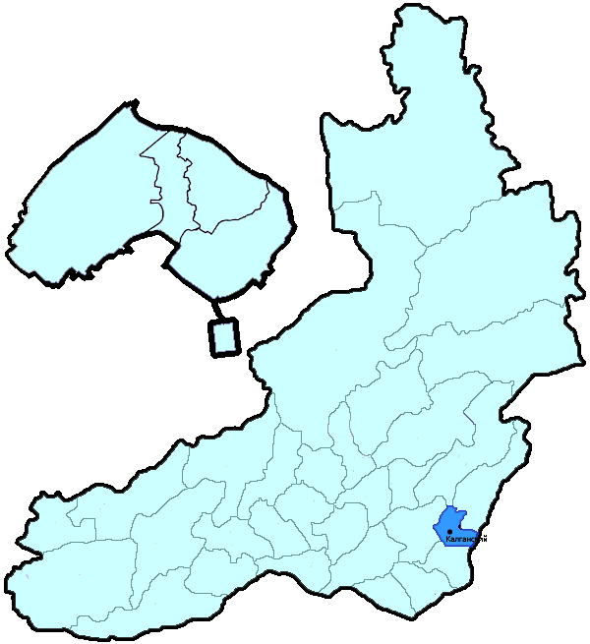
На территории Калганского района в январе-октябре 2018 года зарегистрировано 126 преступлений (в аналогичном периоде предыдущего года (далее – АППГ) - 161, -21,7%), в том числе тяжких и особо тяжких - 17 (АППГ - 31, -45,2%).
Таким образом, на 1000 человек в пределах района совершено 15,5 преступлений.
Удельный вес раскрытых преступлений составил 79,1% (АППГ - 79,9%), в том числе тяжких и особо тяжких - 94,1% (АППГ - 93,8%).
Зарегистрировано 2 убийства (АППГ- 3, -33,3%), раскрываемость которых составила 100,0% (АППГ- 100,0%). В анализируемом периоде совершено 1 преступление, связанных с причинением тяжкого вреда здоровью (АППГ - 2, -50,0), раскрываемость которых составила 100,0% (АППГ - 100,0%), 2 изнасилования (АППГ - 0, 100,0%), раскрываемость 0,0%.
Число краж чужого имущества составило 48 (АППГ- 60, -20,0%), грабежей 1 (АППГ- 3, -66,7%), разбойных нападений - 0 (АППГ- 1, -100,0%), угонов 1 (АППГ - 3, -66,7%).
Преступлений в сфере незаконного оборота наркотических средств зарегистрировано 11 (АППГ- 24, -54,2%). Количество преступлений, связанных с незаконным оборотом оружия составило 1 (АППГ - 5, -80,0%) .
Зарегистрировано 2 преступления о незаконных рубках (АППГ - 0, 100,0%), 0 - об умышленном уничтожении лесов (АППГ - 0, 0,0%).
Преступлений, совершенных несовершеннолетними, зарегистрировано 4 (АППГ - 5, -20,0%), их удельный вес составил 3,9% (АППГ- 4,2%).
Анализ социально-криминологической характеристики показывает, что более чем половина преступлений совершена лицами, ранее совершавшими преступления - 70 (АППГ - 89, -21,3%), их удельный вес составляет - 68,6% (АППГ - 74,8%).
В состоянии опьянения совершено 54 преступления (АППГ- 62, -12,9%), удельный вес которых составляет - 52,9% (АППГ- 52,1%).
Преступлений, совершенных в общественных местах, зарегистрировано 24 (АППГ - 19, 26,3%), удельный вес - 19,0%, в том числе совершенных на улицах - 19 (АППГ - 14, 35,7%), удельный вес 15,1%.
Ущерб от преступлений (по оконченным и приостановленным уголовным делам) составил 2407 тыс. рублей (АППГ - 3036 тыс. рублей, -20,7%).
Нераскрытыми на территории Калганского района остались 27 преступлений, в том числе 1 тяжких и особо тяжких.

Подготовлено отделом правовой статистики прокуратуры Забайкальского края
АНАЛИЗ
статистических данных о состоянии преступности на территории Карымского района в январе-октябре 2018 года

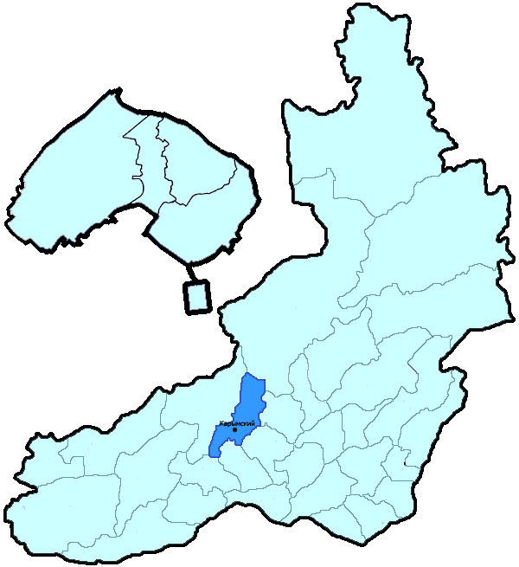
На территории Карымского района в январе-октябре 2018 года зарегистрировано 567 преступлений (в аналогичном периоде предыдущего года (далее – АППГ) - 646, -12,2%), в том числе тяжких и особо тяжких - 119 (АППГ - 121, -1,7%).
Таким образом, на 1000 человек в пределах района совершено 15,8 преступлений.
Удельный вес раскрытых преступлений составил 65,9% (АППГ - 66,8%), в том числе тяжких и особо тяжких - 76,5% (АППГ - 76,6%).
Зарегистрировано 8 убийств (АППГ- 5, 60,0%), раскрываемость которых составила 100,0% (АППГ- 100,0%). В анализируемом периоде совершено 12 преступления, связанных с причинением тяжкого вреда здоровью (АППГ - 15, -20,0), раскрываемость которых составила 100,0% (АППГ - 91,7%), 1 изнасилование (АППГ - 0, 100,0%), раскрываемость 0,0%.
Число краж чужого имущества составило 207 (АППГ- 234, -11,5%), грабежей 15 (АППГ- 12, 25,0%), разбойных нападений - 3 (АППГ- 5, -40,0%), угонов 11 (АППГ - 15, -26,7%).
Преступлений в сфере незаконного оборота наркотических средств зарегистрировано 47 (АППГ- 53, -11,3%). Количество преступлений, связанных с незаконным оборотом оружия составило 15 (АППГ - 14, 7,1%) .
Зарегистрировано 30 преступлений о незаконных рубках (АППГ - 39, -23,1%), 3 - об умышленном уничтожении лесов (АППГ - 1, 200,0%).
Преступлений, совершенных несовершеннолетними, зарегистрировано 24 (АППГ - 33, -27,3%), их удельный вес составил 6,8% (АППГ- 8,5%).
Анализ социально-криминологической характеристики показывает, что более чем половина преступлений совершена лицами, ранее совершавшими преступления - 216 (АППГ - 235, -8,1%), их удельный вес составляет - 61,4% (АППГ - 60,7%).
В состоянии опьянения совершено 183 преступления (АППГ- 194, -5,7%), удельный вес которых составляет - 52,0% (АППГ- 50,1%).
Преступлений, совершенных в общественных местах, зарегистрировано 109 (АППГ - 119, -8,4%), удельный вес - 19,2%, в том числе совершенных на улицах - 76 (АППГ - 77, -1,3%), удельный вес 13,4%.
Ущерб от преступлений (по оконченным и приостановленным уголовным делам) составил 16674 тыс. рублей (АППГ - 16300 тыс. рублей, 2,3%).
Нераскрытыми на территории Карымского района остались 182 преступления, в том числе 24 тяжких и особо тяжких.

Подготовлено отделом правовой статистики прокуратуры Забайкальского края
АНАЛИЗ
статистических данных о состоянии преступности на территории Краснокаменского района в январе-октябре 2018 года

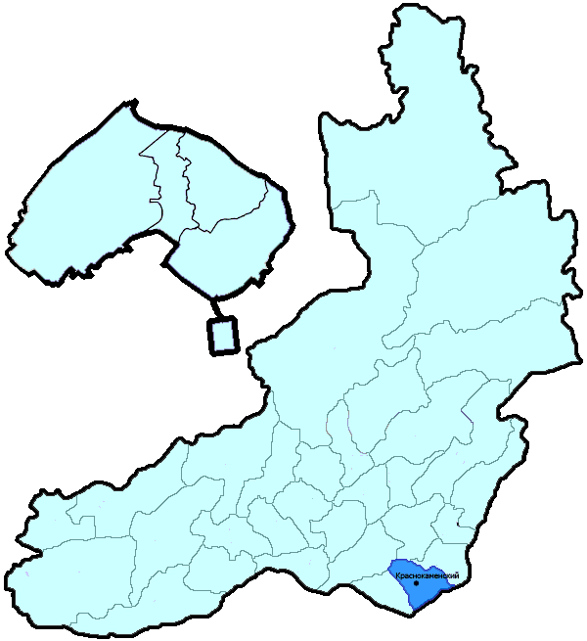
На территории Краснокаменского района в январе-октябре 2018 года зарегистрировано 1089 преступлений (в аналогичном периоде предыдущего года (далее – АППГ) - 1126, -3,3%), в том числе тяжких и особо тяжких - 215 (АППГ - 226, -4,9%).
Таким образом, на 1000 человек в пределах района совершено 17,9 преступлений.
Удельный вес раскрытых преступлений составил 72,9% (АППГ - 67,6%), в том числе тяжких и особо тяжких - 84,0% (АППГ - 74,4%).
Зарегистрировано 10 убийств (АППГ- 11, -9,1%), раскрываемость которых составила 100,0% (АППГ- 88,9%). В анализируемом периоде совершено 31 преступление, связанных с причинением тяжкого вреда здоровью (АППГ - 28, 10,7), раскрываемость которых составила 96,4% (АППГ - 96,7%), 2 изнасилования (АППГ - 1, 100,0%), раскрываемость 100,0%.
Число краж чужого имущества составило 473 (АППГ- 485, -2,5%), грабежей 39 (АППГ- 59, -33,9%), разбойных нападений - 0 (АППГ- 5, -100,0%), угонов 21 (АППГ - 45, -53,3%).
Преступлений в сфере незаконного оборота наркотических средств зарегистрировано 109 (АППГ- 109, 0,0%). Количество преступлений, связанных с незаконным оборотом оружия составило 12 (АППГ - 6, 100,0%) .
Зарегистрировано 0 преступлений о незаконных рубках (АППГ - 0, 0,0%), 0 - об умышленном уничтожении лесов (АППГ - 0, 0,0%).
Преступлений, совершенных несовершеннолетними, зарегистрировано 70 (АППГ - 78, -10,3%), их удельный вес составил 10,0% (АППГ- 9,8%).
Анализ социально-криминологической характеристики показывает, что более чем половина преступлений совершена лицами, ранее совершавшими преступления - 459 (АППГ - 536, -14,4%), их удельный вес составляет - 65,3% (АППГ - 67,2%).
В состоянии опьянения совершено 338 преступлений (АППГ- 387, -12,7%), удельный вес которых составляет - 48,1% (АППГ- 48,5%).
Преступлений, совершенных в общественных местах, зарегистрировано 302 (АППГ - 356, -15,2%), удельный вес - 27,7%, в том числе совершенных на улицах - 203 (АППГ - 250, -18,8%), удельный вес 18,6%.
Ущерб от преступлений (по оконченным и приостановленным уголовным делам) составил 58662 тыс. рублей (АППГ - 43936 тыс. рублей, 33,5%).
Нераскрытыми на территории Краснокаменского района остались 261 преступление, в том числе 28 тяжких и особо тяжких.

Подготовлено отделом правовой статистики прокуратуры Забайкальского края
АНАЛИЗ
статистических данных о состоянии преступности на территории Красночикойского района в январе-октябре 2018 года

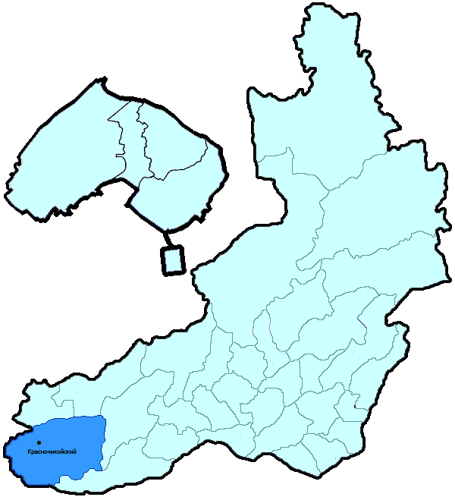
На территории Красночикойского района в январе-октябре 2018 года зарегистрировано 287 преступлений (в аналогичном периоде предыдущего года (далее – АППГ) - 289, -0,7%), в том числе тяжких и особо тяжких - 62 (АППГ - 56, 10,7%).
Таким образом, на 1000 человек в пределах района совершено 15,4 преступлений.
Удельный вес раскрытых преступлений составил 79,9% (АППГ - 81,6%), в том числе тяжких и особо тяжких - 87,3% (АППГ - 76,2%).
Зарегистрировано 3 убийства (АППГ- 5, -40,0%), раскрываемость которых составила 100,0% (АППГ- 100,0%). В анализируемом периоде совершено 10 преступлений, связанных с причинением тяжкого вреда здоровью (АППГ - 5, 100,0), раскрываемость которых составила 100,0% (АППГ - 100,0%), 3 изнасилования (АППГ - 0, 100,0%), раскрываемость 100,0%.
Число краж чужого имущества составило 70 (АППГ- 81, -13,6%), грабежей 3 (АППГ- 5, -40,0%), разбойных нападений - 0 (АППГ- 0, 0,0%), угонов 5 (АППГ - 10, -50,0%).
Преступлений в сфере незаконного оборота наркотических средств зарегистрировано 27 (АППГ- 27, 0,0%). Количество преступлений, связанных с незаконным оборотом оружия составило 11 (АППГ - 7, 57,1%) .
Зарегистрировано 15 преступлений о незаконных рубках (АППГ - 9, 66,7%), 0 - об умышленном уничтожении лесов (АППГ - 5, -100,0%).
Преступлений, совершенных несовершеннолетними, зарегистрировано 11 (АППГ - 11, 0,0%), их удельный вес составил 4,9% (АППГ- 5,3%).
Анализ социально-криминологической характеристики показывает, что более чем половина преступлений совершена лицами, ранее совершавшими преступления - 159 (АППГ - 136, 16,9%), их удельный вес составляет - 71,3% (АППГ - 65,4%).
В состоянии опьянения совершено 131 преступление (АППГ- 118, 11,0%), удельный вес которых составляет - 58,7% (АППГ- 56,7%).
Преступлений, совершенных в общественных местах, зарегистрировано 53 (АППГ - 60, -11,7%), удельный вес - 18,5%, в том числе совершенных на улицах - 52 (АППГ - 51, 2,0%), удельный вес 18,1%.
Ущерб от преступлений (по оконченным и приостановленным уголовным делам) составил 6456 тыс. рублей (АППГ - 5373 тыс. рублей, 20,2%).
Нераскрытыми на территории Красночикойского района остались 56 преступлений, в том числе 7 тяжких и особо тяжких.

Подготовлено отделом правовой статистики прокуратуры Забайкальского края
АНАЛИЗ
статистических данных о состоянии преступности на территории Кыринского района в январе-октябре 2018 года

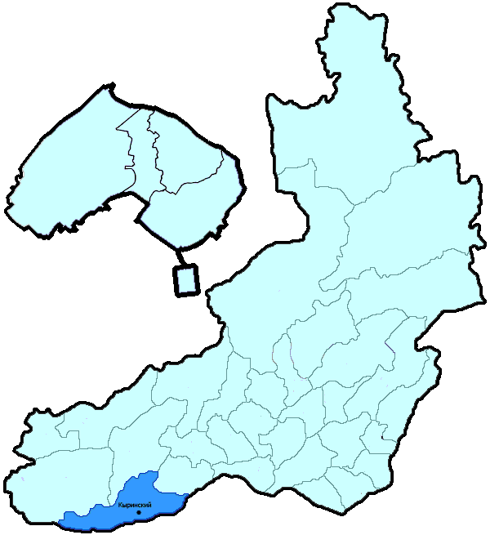
На территории Кыринского района в январе-октябре 2018 года зарегистрировано 185 преступлений (в аналогичном периоде предыдущего года (далее – АППГ) - 194, -4,6%), в том числе тяжких и особо тяжких - 42 (АППГ - 32, 31,3%).
Таким образом, на 1000 человек в пределах района совершено 14,2 преступлений.
Удельный вес раскрытых преступлений составил 71,0% (АППГ - 66,0%), в том числе тяжких и особо тяжких - 69,0% (АППГ - 55,6%).
Зарегистрировано 3 убийства (АППГ- 3, 0,0%), раскрываемость которых составила 75,0% (АППГ- 100,0%). В анализируемом периоде совершено 6 преступлений, связанных с причинением тяжкого вреда здоровью (АППГ - 1, 500,0), раскрываемость которых составила 100,0% (АППГ - 100,0%), 0 изнасилований (АППГ - 0, 0,0%), раскрываемость 0,0%.
Число краж чужого имущества составило 73 (АППГ- 72, 1,4%), грабежей 0 (АППГ- 1, -100,0%), разбойных нападений - 1 (АППГ- 0, 100,0%), угонов 1 (АППГ - 4, -75,0%).
Преступлений в сфере незаконного оборота наркотических средств зарегистрировано 18 (АППГ- 12, 50,0%). Количество преступлений, связанных с незаконным оборотом оружия составило 7 (АППГ - 12, -41,7%) .
Зарегистрировано 3 преступления о незаконных рубках (АППГ - 1, 200,0%), 1 - об умышленном уничтожении лесов (АППГ - 0, 100,0%).
Преступлений, совершенных несовершеннолетними, зарегистрировано 5 (АППГ - 12, -58,3%), их удельный вес составил 4,5% (АППГ- 8,8%).
Анализ социально-криминологической характеристики показывает, что более чем половина преступлений совершена лицами, ранее совершавшими преступления - 87 (АППГ - 87, 0,0%), их удельный вес составляет - 79,1% (АППГ - 64,0%).
В состоянии опьянения совершено 69 преступлений (АППГ- 60, 15,0%), удельный вес которых составляет - 62,7% (АППГ- 44,1%).
Преступлений, совершенных в общественных местах, зарегистрировано 33 (АППГ - 44, -25,0%), удельный вес - 17,8%, в том числе совершенных на улицах - 24 (АППГ - 39, -38,5%), удельный вес 13,0%.
Ущерб от преступлений (по оконченным и приостановленным уголовным делам) составил 1967 тыс. рублей (АППГ - 5849 тыс. рублей, -66,4%).
Нераскрытыми на территории Кыринского района остались 45 преступлений, в том числе 9 тяжких и особо тяжких.

Подготовлено отделом правовой статистики прокуратуры Забайкальского края
АНАЛИЗ
статистических данных о состоянии преступности на территории Могойтуйского района в январе-октябре 2018 года

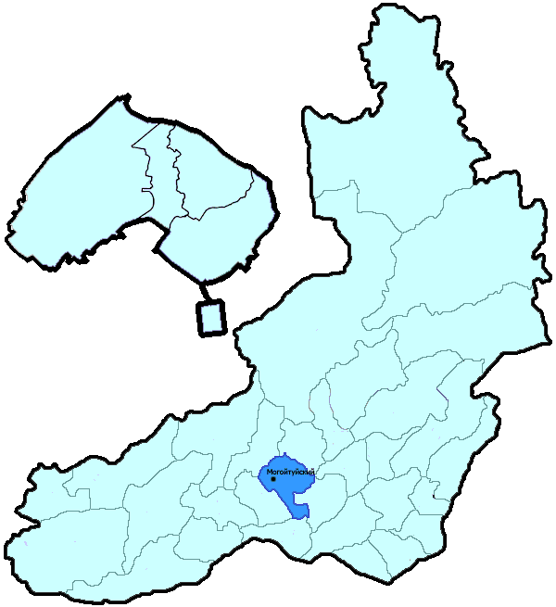
На территории Могойтуйского района в январе-октябре 2018 года зарегистрировано 238 преступлений (в аналогичном периоде предыдущего года (далее – АППГ) - 319, -25,4%), в том числе тяжких и особо тяжких - 41 (АППГ - 56, -26,8%).
Таким образом, на 1000 человек в пределах района совершено 8,9 преступлений.
Удельный вес раскрытых преступлений составил 78,4% (АППГ - 77,7%), в том числе тяжких и особо тяжких - 96,9% (АППГ - 90,9%).
Зарегистрировано 3 убийства (АППГ- 1, 200,0%), раскрываемость которых составила 100,0% (АППГ- 100,0%). В анализируемом периоде совершено 5 преступлений, связанных с причинением тяжкого вреда здоровью (АППГ - 12, -58,3), раскрываемость которых составила 100,0% (АППГ - 100,0%), 0 изнасилований (АППГ - 0, 0,0%), раскрываемость 0,0%.
Число краж чужого имущества составило 81 (АППГ- 119, -31,9%), грабежей 4 (АППГ- 2, 100,0%), разбойных нападений - 1 (АППГ- 3, -66,7%), угонов 3 (АППГ - 4, -25,0%).
Преступлений в сфере незаконного оборота наркотических средств зарегистрировано 16 (АППГ- 20, -20,0%). Количество преступлений, связанных с незаконным оборотом оружия составило 2 (АППГ - 2, 0,0%) .
Зарегистрировано 0 преступлений о незаконных рубках (АППГ - 3, -100,0%), 0 - об умышленном уничтожении лесов (АППГ - 0, 0,0%).
Преступлений, совершенных несовершеннолетними, зарегистрировано 5 (АППГ - 9, -44,4%), их удельный вес составил 2,8% (АППГ- 4,0%).
Анализ социально-криминологической характеристики показывает, что более чем половина преступлений совершена лицами, ранее совершавшими преступления - 125 (АППГ - 150, -16,7%), их удельный вес составляет - 70,2% (АППГ - 66,1%).
В состоянии опьянения совершено 103 преступления (АППГ- 121, -14,9%), удельный вес которых составляет - 57,9% (АППГ- 53,3%).
Преступлений, совершенных в общественных местах, зарегистрировано 36 (АППГ - 46, -21,7%), удельный вес - 15,1%, в том числе совершенных на улицах - 27 (АППГ - 33, -18,2%), удельный вес 11,3%.
Ущерб от преступлений (по оконченным и приостановленным уголовным делам) составил 4120 тыс. рублей (АППГ - 6931 тыс. рублей, -40,6%).
Нераскрытыми на территории Могойтуйского района остались 49 преступлений, в том числе 1 тяжких и особо тяжких.

Подготовлено отделом правовой статистики прокуратуры Забайкальского края
АНАЛИЗ
статистических данных о состоянии преступности на территории Могочинского района (включая Тунгиро-Олекминский район) в январе-октябре 2018 года

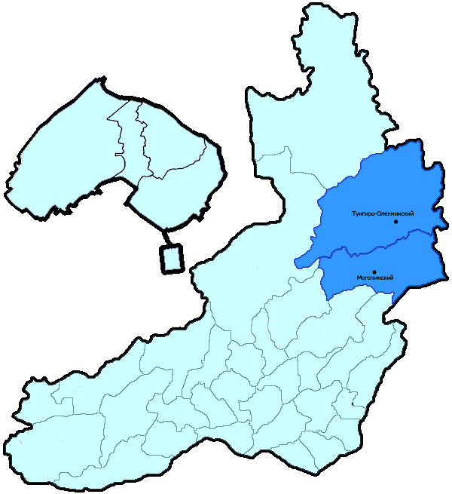
На территории Могочинского района (включая Тунгиро-Олекминский район) в январе-октябре 2018 года зарегистрировано 549 преступлений (в аналогичном периоде предыдущего года (далее – АППГ) - 529, 3,8%), в том числе тяжких и особо тяжких - 88 (АППГ - 94, -6,4%).
Таким образом, на 1000 человек в пределах района совершено 20,6 преступлений.
Удельный вес раскрытых преступлений составил 64,9% (АППГ - 69,0%), в том числе тяжких и особо тяжких - 77,2% (АППГ - 70,7%).
Зарегистрировано 5 убийств (АППГ- 4, 25,0%), раскрываемость которых составила 100,0% (АППГ- 100,0%). В анализируемом периоде совершено 10 преступлений, связанных с причинением тяжкого вреда здоровью (АППГ - 17, -41,2), раскрываемость которых составила 92,3% (АППГ - 100,0%), 4 изнасилования (АППГ - 1, 300,0%), раскрываемость 100,0%.
Число краж чужого имущества составило 218 (АППГ- 219, -0,5%), грабежей 5 (АППГ- 7, -28,6%), разбойных нападений - 2 (АППГ- 2, 0,0%), угонов 9 (АППГ - 19, -52,6%).
Преступлений в сфере незаконного оборота наркотических средств зарегистрировано 15 (АППГ- 23, -34,8%). Количество преступлений, связанных с незаконным оборотом оружия составило 20 (АППГ - 13, 53,8%) .
Зарегистрировано 10 преступлений о незаконных рубках (АППГ - 5, 100,0%), 18 - об умышленном уничтожении лесов (АППГ - 0, 100,0%).
Преступлений, совершенных несовершеннолетними, зарегистрировано 23 (АППГ - 37, -37,8%), их удельный вес составил 6,9% (АППГ- 10,6%).
Анализ социально-криминологической характеристики показывает, что более чем половина преступлений совершена лицами, ранее совершавшими преступления - 194 (АППГ - 213, -8,9%), их удельный вес составляет - 58,6% (АППГ - 60,9%).
В состоянии опьянения совершено 133 преступления (АППГ- 150, -11,3%), удельный вес которых составляет - 40,2% (АППГ- 42,9%).
Преступлений, совершенных в общественных местах, зарегистрировано 108 (АППГ - 108, 0,0%), удельный вес - 19,7%, в том числе совершенных на улицах - 57 (АППГ - 70, -18,6%), удельный вес 10,4%.
Ущерб от преступлений (по оконченным и приостановленным уголовным делам) составил 21669 тыс. рублей (АППГ - 24447 тыс. рублей, -11,4%).
Нераскрытыми на территории Могочинского района (включая Тунгиро-Олекминский район) остались 157 преступлений, в том числе 27 тяжких и особо тяжких.

Подготовлено отделом правовой статистики прокуратуры Забайкальского края
АНАЛИЗ
статистических данных о состоянии преступности на территории Нер-Заводского района в январе-октябре 2018 года

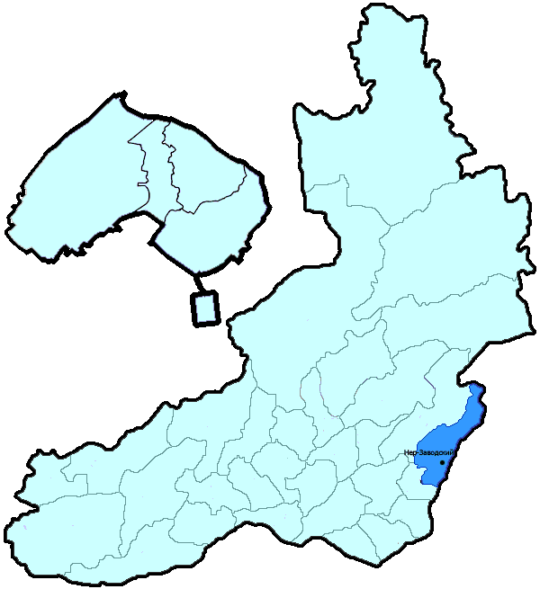
На территории Нер-Заводского района в январе-октябре 2018 года зарегистрировано 167 преступлений (в аналогичном периоде предыдущего года (далее – АППГ) - 176, -5,1%), в том числе тяжких и особо тяжких - 34 (АППГ - 33, 3,0%).
Таким образом, на 1000 человек в пределах района совершено 16,9 преступлений.
Удельный вес раскрытых преступлений составил 69,5% (АППГ - 69,1%), в том числе тяжких и особо тяжких - 81,6% (АППГ - 80,6%).
Зарегистрировано 2 убийства (АППГ- 4, -50,0%), раскрываемость которых составила 100,0% (АППГ- 100,0%). В анализируемом периоде совершено 9 преступлений, связанных с причинением тяжкого вреда здоровью (АППГ - 8, 12,5), раскрываемость которых составила 100,0% (АППГ - 100,0%), 2 изнасилования (АППГ - 0, 100,0%), раскрываемость 100,0%.
Число краж чужого имущества составило 62 (АППГ- 57, 8,8%), грабежей 0 (АППГ- 2, -100,0%), разбойных нападений - 0 (АППГ- 1, -100,0%), угонов 1 (АППГ - 7, -85,7%).
Преступлений в сфере незаконного оборота наркотических средств зарегистрировано 10 (АППГ- 9, 11,1%). Количество преступлений, связанных с незаконным оборотом оружия составило 1 (АППГ - 6, -83,3%) .
Зарегистрировано 6 преступлений о незаконных рубках (АППГ - 6, 0,0%), 0 - об умышленном уничтожении лесов (АППГ - 0, 0,0%).
Преступлений, совершенных несовершеннолетними, зарегистрировано 5 (АППГ - 6, -16,7%), их удельный вес составил 4,3% (АППГ- 4,5%).
Анализ социально-криминологической характеристики показывает, что более чем половина преступлений совершена лицами, ранее совершавшими преступления - 79 (АППГ - 81, -2,5%), их удельный вес составляет - 68,1% (АППГ - 60,4%).
В состоянии опьянения совершено 78 преступлений (АППГ- 83, -6,0%), удельный вес которых составляет - 67,2% (АППГ- 61,9%).
Преступлений, совершенных в общественных местах, зарегистрировано 28 (АППГ - 20, 40,0%), удельный вес - 16,8%, в том числе совершенных на улицах - 23 (АППГ - 15, 53,3%), удельный вес 13,8%.
Ущерб от преступлений (по оконченным и приостановленным уголовным делам) составил 24060 тыс. рублей (АППГ - 8661 тыс. рублей, 177,8%).
Нераскрытыми на территории Нер-Заводского района остались 51 преступление, в том числе 7 тяжких и особо тяжких.

Подготовлено отделом правовой статистики прокуратуры Забайкальского края
АНАЛИЗ
статистических данных о состоянии преступности на территории Нерчинского района в январе-октябре 2018 года

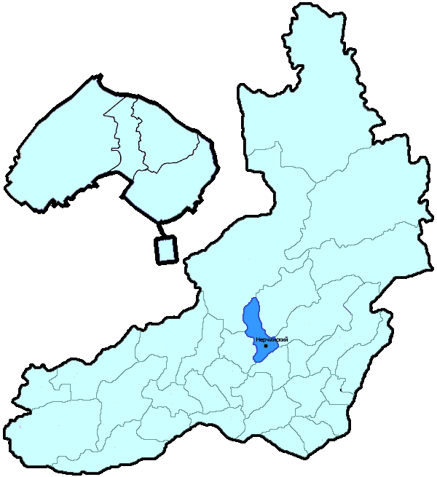
На территории Нерчинского района в январе-октябре 2018 года зарегистрировано 484 преступления (в аналогичном периоде предыдущего года (далее – АППГ) - 531, -8,9%), в том числе тяжких и особо тяжких - 94 (АППГ - 81, 16,0%).
Таким образом, на 1000 человек в пределах района совершено 17,6 преступлений.
Удельный вес раскрытых преступлений составил 64,8% (АППГ - 63,1%), в том числе тяжких и особо тяжких - 71,6% (АППГ - 73,6%).
Зарегистрировано 7 убийств (АППГ- 5, 40,0%), раскрываемость которых составила 100,0% (АППГ- 100,0%). В анализируемом периоде совершено 4 преступления, связанных с причинением тяжкого вреда здоровью (АППГ - 11, -63,6), раскрываемость которых составила 100,0% (АППГ - 92,3%), 2 изнасилования (АППГ - 2, 0,0%), раскрываемость 100,0%.
Число краж чужого имущества составило 197 (АППГ- 244, -19,3%), грабежей 8 (АППГ- 3, 166,7%), разбойных нападений - 3 (АППГ- 2, 50,0%), угонов 8 (АППГ - 8, 0,0%).
Преступлений в сфере незаконного оборота наркотических средств зарегистрировано 43 (АППГ- 40, 7,5%). Количество преступлений, связанных с незаконным оборотом оружия составило 14 (АППГ - 10, 40,0%) .
Зарегистрировано 5 преступлений о незаконных рубках (АППГ - 10, -50,0%), 0 - об умышленном уничтожении лесов (АППГ - 2, -100,0%).
Преступлений, совершенных несовершеннолетними, зарегистрировано 30 (АППГ - 23, 30,4%), их удельный вес составил 9,5% (АППГ- 7,4%).
Анализ социально-криминологической характеристики показывает, что более чем половина преступлений совершена лицами, ранее совершавшими преступления - 219 (АППГ - 211, 3,8%), их удельный вес составляет - 69,1% (АППГ - 68,3%).
В состоянии опьянения совершено 153 преступления (АППГ- 164, -6,7%), удельный вес которых составляет - 48,3% (АППГ- 53,1%).
Преступлений, совершенных в общественных местах, зарегистрировано 116 (АППГ - 124, -6,5%), удельный вес - 24,0%, в том числе совершенных на улицах - 76 (АППГ - 83, -8,4%), удельный вес 15,7%.
Ущерб от преступлений (по оконченным и приостановленным уголовным делам) составил 7413 тыс. рублей (АППГ - 11716 тыс. рублей, -36,7%).
Нераскрытыми на территории Нерчинского района остались 172 преступления, в том числе 27 тяжких и особо тяжких.

Подготовлено отделом правовой статистики прокуратуры Забайкальского края
АНАЛИЗ
статистических данных о состоянии преступности на территории Оловянинского района в январе-октябре 2018 года

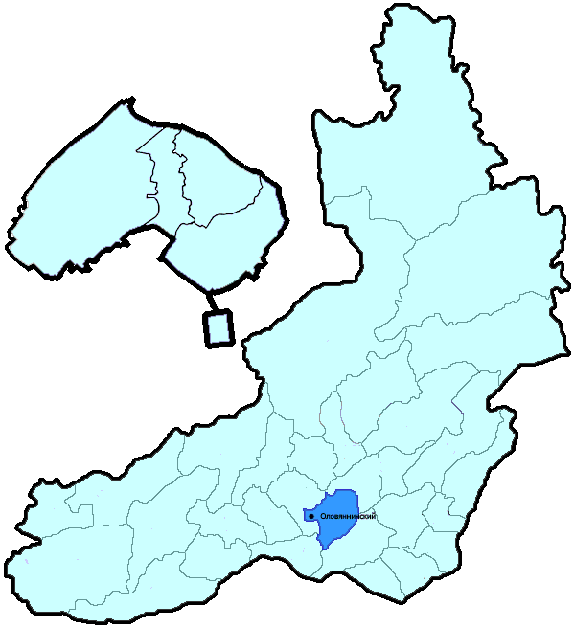
На территории Оловянинского района в январе-октябре 2018 года зарегистрировано 463 преступления (в аналогичном периоде предыдущего года (далее – АППГ) - 485, -4,5%), в том числе тяжких и особо тяжких - 96 (АППГ - 112, -14,3%).
Таким образом, на 1000 человек в пределах района совершено 12,2 преступлений.
Удельный вес раскрытых преступлений составил 76,2% (АППГ - 73,2%), в том числе тяжких и особо тяжких - 88,0% (АППГ - 78,2%).
Зарегистрировано 5 убийств (АППГ- 7, -28,6%), раскрываемость которых составила 100,0% (АППГ- 100,0%). В анализируемом периоде совершено 8 преступлений, связанных с причинением тяжкого вреда здоровью (АППГ - 9, -11,1), раскрываемость которых составила 100,0% (АППГ - 100,0%), 0 изнасилований (АППГ - 0, 0,0%), раскрываемость 0,0%.
Число краж чужого имущества составило 164 (АППГ- 197, -16,8%), грабежей 4 (АППГ- 6, -33,3%), разбойных нападений - 1 (АППГ- 1, 0,0%), угонов 5 (АППГ - 4, 25,0%).
Преступлений в сфере незаконного оборота наркотических средств зарегистрировано 72 (АППГ- 72, 0,0%). Количество преступлений, связанных с незаконным оборотом оружия составило 3 (АППГ - 7, -57,1%) .
Зарегистрировано 6 преступлений о незаконных рубках (АППГ - 1, 500,0%), 0 - об умышленном уничтожении лесов (АППГ - 0, 0,0%).
Преступлений, совершенных несовершеннолетними, зарегистрировано 22 (АППГ - 38, -42,1%), их удельный вес составил 6,8% (АППГ- 11,0%).
Анализ социально-криминологической характеристики показывает, что более чем половина преступлений совершена лицами, ранее совершавшими преступления - 217 (АППГ - 245, -11,4%), их удельный вес составляет - 67,2% (АППГ - 71,2%).
В состоянии опьянения совершено 150 преступлений (АППГ- 138, 8,7%), удельный вес которых составляет - 46,4% (АППГ- 40,1%).
Преступлений, совершенных в общественных местах, зарегистрировано 66 (АППГ - 67, -1,5%), удельный вес - 14,3%, в том числе совершенных на улицах - 56 (АППГ - 48, 16,7%), удельный вес 12,1%.
Ущерб от преступлений (по оконченным и приостановленным уголовным делам) составил 6360 тыс. рублей (АППГ - 11547 тыс. рублей, -44,9%).
Нераскрытыми на территории Оловянинского района остались 101 преступление, в том числе 9 тяжких и особо тяжких.

Подготовлено отделом правовой статистики прокуратуры Забайкальского края
АНАЛИЗ
статистических данных о состоянии преступности на территории Ононского района в январе-октябре 2018 года

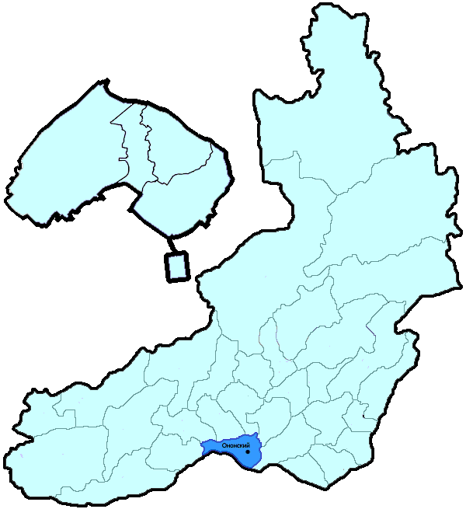
На территории Ононского района в январе-октябре 2018 года зарегистрировано 171 преступление (в аналогичном периоде предыдущего года (далее – АППГ) - 181, -5,5%), в том числе тяжких и особо тяжких - 38 (АППГ - 49, -22,4%).
Таким образом, на 1000 человек в пределах района совершено 16,8 преступлений.
Удельный вес раскрытых преступлений составил 82,5% (АППГ - 85,4%), в том числе тяжких и особо тяжких - 91,7% (АППГ - 95,5%).
Зарегистрировано 1 убийство (АППГ- 3, -66,7%), раскрываемость которых составила 100,0% (АППГ- 100,0%). В анализируемом периоде совершено 4 преступления, связанных с причинением тяжкого вреда здоровью (АППГ - 4, 0,0), раскрываемость которых составила 100,0% (АППГ - 100,0%), 1 изнасилование (АППГ - 1, 0,0%), раскрываемость 100,0%.
Число краж чужого имущества составило 46 (АППГ- 43, 7,0%), грабежей 2 (АППГ- 0, 100,0%), разбойных нападений - 0 (АППГ- 0, 0,0%), угонов 2 (АППГ - 4, -50,0%).
Преступлений в сфере незаконного оборота наркотических средств зарегистрировано 34 (АППГ- 39, -12,8%). Количество преступлений, связанных с незаконным оборотом оружия составило 1 (АППГ - 2, -50,0%) .
Зарегистрировано 1 преступление о незаконных рубках (АППГ - 3, -66,7%), 0 - об умышленном уничтожении лесов (АППГ - 0, 0,0%).
Преступлений, совершенных несовершеннолетними, зарегистрировано 4 (АППГ - 11, -63,6%), их удельный вес составил 2,8% (АППГ- 7,2%).
Анализ социально-криминологической характеристики показывает, что более чем половина преступлений совершена лицами, ранее совершавшими преступления - 100 (АППГ - 98, 2,0%), их удельный вес составляет - 70,9% (АППГ - 64,5%).
В состоянии опьянения совершено 76 преступлений (АППГ- 55, 38,2%), удельный вес которых составляет - 53,9% (АППГ- 36,2%).
Преступлений, совершенных в общественных местах, зарегистрировано 15 (АППГ - 30, -50,0%), удельный вес - 8,8%, в том числе совершенных на улицах - 10 (АППГ - 22, -54,5%), удельный вес 5,8%.
Ущерб от преступлений (по оконченным и приостановленным уголовным делам) составил 2754 тыс. рублей (АППГ - 5661 тыс. рублей, -51,4%).
Нераскрытыми на территории Ононского района остались 30 преступлений, в том числе 3 тяжких и особо тяжких.

Подготовлено отделом правовой статистики прокуратуры Забайкальского края
АНАЛИЗ
статистических данных о состоянии преступности на территории Петровск-Забайкальского района в январе-октябре 2018 года

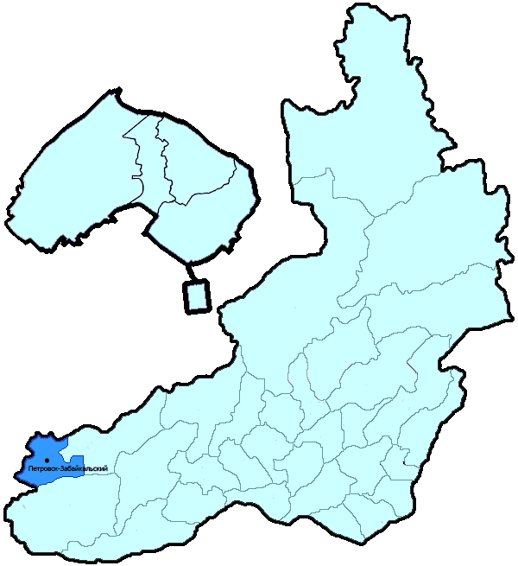
На территории Петровск-Забайкальского района в январе-октябре 2018 года зарегистрировано 772 преступления (в аналогичном периоде предыдущего года (далее – АППГ) - 811, -4,8%), в том числе тяжких и особо тяжких - 253 (АППГ - 225, 12,4%).
Таким образом, на 1000 человек в пределах района совершено 21,9 преступлений.
Удельный вес раскрытых преступлений составил 70,7% (АППГ - 71,7%), в том числе тяжких и особо тяжких - 63,5% (АППГ - 70,3%).
Зарегистрировано 5 убийств (АППГ- 10, -50,0%), раскрываемость которых составила 100,0% (АППГ- 100,0%). В анализируемом периоде совершено 14 преступления, связанных с причинением тяжкого вреда здоровью (АППГ - 17, -17,6), раскрываемость которых составила 100,0% (АППГ - 100,0%), 3 изнасилования (АППГ - 1, 200,0%), раскрываемость 100,0%.
Число краж чужого имущества составило 218 (АППГ- 237, -8,0%), грабежей 6 (АППГ- 12, -50,0%), разбойных нападений - 2 (АППГ- 4, -50,0%), угонов 6 (АППГ - 17, -64,7%).
Преступлений в сфере незаконного оборота наркотических средств зарегистрировано 55 (АППГ- 50, 10,0%). Количество преступлений, связанных с незаконным оборотом оружия составило 23 (АППГ - 16, 43,8%) .
Зарегистрировано 209 преступлений о незаконных рубках (АППГ - 167, 25,1%), 9 - об умышленном уничтожении лесов (АППГ - 27, -66,7%).
Преступлений, совершенных несовершеннолетними, зарегистрировано 48 (АППГ - 44, 9,1%), их удельный вес составил 9,6% (АППГ- 8,9%).
Анализ социально-криминологической характеристики показывает, что более чем половина преступлений совершена лицами, ранее совершавшими преступления - 363 (АППГ - 347, 4,6%), их удельный вес составляет - 72,3% (АППГ - 70,4%).
В состоянии опьянения совершено 180 преступлений (АППГ- 162, 11,1%), удельный вес которых составляет - 35,9% (АППГ- 32,9%).
Преступлений, совершенных в общественных местах, зарегистрировано 126 (АППГ - 114, 10,5%), удельный вес - 16,3%, в том числе совершенных на улицах - 90 (АППГ - 89, 1,1%), удельный вес 11,7%.
Ущерб от преступлений (по оконченным и приостановленным уголовным делам) составил 57224 тыс. рублей (АППГ - 35767 тыс. рублей, 60,0%).
Нераскрытыми на территории Петровск-Забайкальского района остались 208 преступлений, в том числе 73 тяжких и особо тяжких.

Подготовлено отделом правовой статистики прокуратуры Забайкальского края
АНАЛИЗ
статистических данных о состоянии преступности на территории Приаргунского района в январе-октябре 2018 года

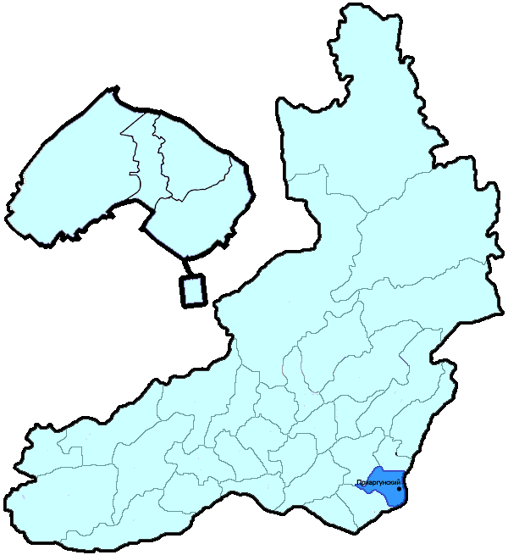
На территории Приаргунского района в январе-октябре 2018 года зарегистрировано 311 преступление (в аналогичном периоде предыдущего года (далее – АППГ) - 375, -17,1%), в том числе тяжких и особо тяжких - 55 (АППГ - 60, -8,3%).
Таким образом, на 1000 человек в пределах района совершено 15,0 преступлений.
Удельный вес раскрытых преступлений составил 70,7% (АППГ - 66,3%), в том числе тяжких и особо тяжких - 72,9% (АППГ - 75,0%).
Зарегистрировано 1 убийство (АППГ- 1, 0,0%), раскрываемость которых составила 100,0% (АППГ- 100,0%). В анализируемом периоде совершено 7 преступлений, связанных с причинением тяжкого вреда здоровью (АППГ - 5, 40,0), раскрываемость которых составила 100,0% (АППГ - 100,0%), 0 изнасилований (АППГ - 0, 0,0%), раскрываемость 100,0%.
Число краж чужого имущества составило 117 (АППГ- 150, -22,0%), грабежей 4 (АППГ- 6, -33,3%), разбойных нападений - 1 (АППГ- 2, -50,0%), угонов 4 (АППГ - 7, -42,9%).
Преступлений в сфере незаконного оборота наркотических средств зарегистрировано 38 (АППГ- 26, 46,2%). Количество преступлений, связанных с незаконным оборотом оружия составило 4 (АППГ - 7, -42,9%) .
Зарегистрировано 0 преступлений о незаконных рубках (АППГ - 0, 0,0%), 0 - об умышленном уничтожении лесов (АППГ - 0, 0,0%).
Преступлений, совершенных несовершеннолетними, зарегистрировано 15 (АППГ - 15, 0,0%), их удельный вес составил 6,3% (АППГ- 6,3%).
Анализ социально-криминологической характеристики показывает, что более чем половина преступлений совершена лицами, ранее совершавшими преступления - 181 (АППГ - 167, 8,4%), их удельный вес составляет - 76,4% (АППГ - 70,2%).
В состоянии опьянения совершено 123 преступления (АППГ- 119, 3,4%), удельный вес которых составляет - 51,9% (АППГ- 50,0%).
Преступлений, совершенных в общественных местах, зарегистрировано 49 (АППГ - 70, -30,0%), удельный вес - 15,8%, в том числе совершенных на улицах - 39 (АППГ - 50, -22,0%), удельный вес 12,5%.
Ущерб от преступлений (по оконченным и приостановленным уголовным делам) составил 4570 тыс. рублей (АППГ - 9368 тыс. рублей, -51,2%).
Нераскрытыми на территории Приаргунского района остались 98 преступлений, в том числе 16 тяжких и особо тяжких.

Подготовлено отделом правовой статистики прокуратуры Забайкальского края
АНАЛИЗ
статистических данных о состоянии преступности на территории Сретенского района в январе-октябре 2018 года

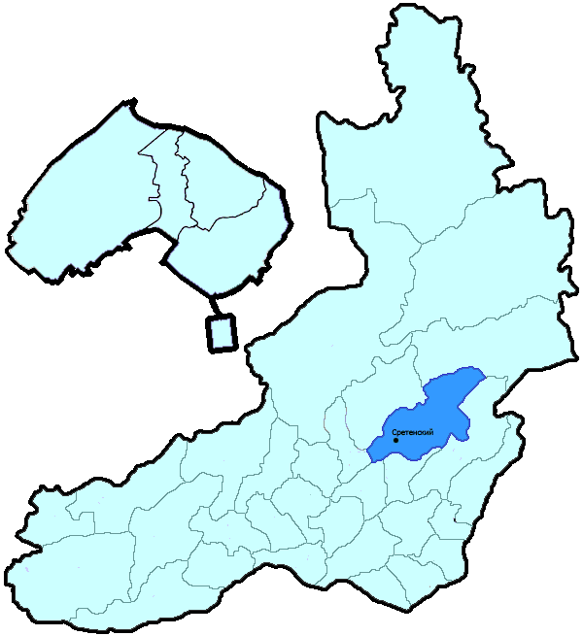
На территории Сретенского района в январе-октябре 2018 года зарегистрировано 375 преступлений (в аналогичном периоде предыдущего года (далее – АППГ) - 343, 9,3%), в том числе тяжких и особо тяжких - 75 (АППГ - 70, 7,1%).
Таким образом, на 1000 человек в пределах района совершено 16,8 преступлений.
Удельный вес раскрытых преступлений составил 83,7% (АППГ - 83,8%), в том числе тяжких и особо тяжких - 74,6% (АППГ - 92,5%).
Зарегистрировано 1 убийство (АППГ- 2, -50,0%), раскрываемость которых составила 0,0% (АППГ- 100,0%). В анализируемом периоде совершено 12 преступления, связанных с причинением тяжкого вреда здоровью (АППГ - 11, 9,1), раскрываемость которых составила 100,0% (АППГ - 100,0%), 2 изнасилования (АППГ - 2, 0,0%), раскрываемость 100,0%.
Число краж чужого имущества составило 97 (АППГ- 90, 7,8%), грабежей 5 (АППГ- 7, -28,6%), разбойных нападений - 0 (АППГ- 0, 0,0%), угонов 3 (АППГ - 6, -50,0%).
Преступлений в сфере незаконного оборота наркотических средств зарегистрировано 31 (АППГ- 35, -11,4%). Количество преступлений, связанных с незаконным оборотом оружия составило 7 (АППГ - 18, -61,1%) .
Зарегистрировано 10 преступлений о незаконных рубках (АППГ - 3, 233,3%), 3 - об умышленном уничтожении лесов (АППГ - 0, 100,0%).
Преступлений, совершенных несовершеннолетними, зарегистрировано 11 (АППГ - 12, -8,3%), их удельный вес составил 3,8% (АППГ- 4,4%).
Анализ социально-криминологической характеристики показывает, что более чем половина преступлений совершена лицами, ранее совершавшими преступления - 168 (АППГ - 172, -2,3%), их удельный вес составляет - 58,5% (АППГ - 62,8%).
В состоянии опьянения совершено 137 преступлений (АППГ- 140, -2,1%), удельный вес которых составляет - 47,7% (АППГ- 51,1%).
Преступлений, совершенных в общественных местах, зарегистрировано 56 (АППГ - 55, 1,8%), удельный вес - 14,9%, в том числе совершенных на улицах - 38 (АППГ - 39, -2,6%), удельный вес 10,1%.
Ущерб от преступлений (по оконченным и приостановленным уголовным делам) составил 5726 тыс. рублей (АППГ - 2764 тыс. рублей, 107,2%).
Нераскрытыми на территории Сретенского района остались 56 преступлений, в том числе 16 тяжких и особо тяжких.

Подготовлено отделом правовой статистики прокуратуры Забайкальского края
АНАЛИЗ
статистических данных о состоянии преступности на территории Тунгокоченского района в январе-октябре 2018 года

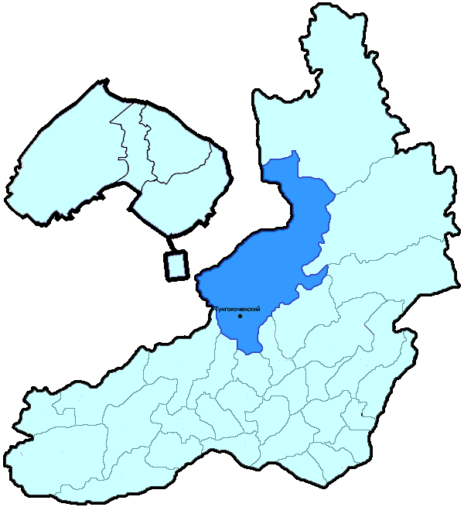
На территории Тунгокоченского района в январе-октябре 2018 года зарегистрировано 184 преступления (в аналогичном периоде предыдущего года (далее – АППГ) - 208, -11,5%), в том числе тяжких и особо тяжких - 31 (АППГ - 40, -22,5%).
Таким образом, на 1000 человек в пределах района совершено 15,3 преступлений.
Удельный вес раскрытых преступлений составил 87,0% (АППГ - 78,3%), в том числе тяжких и особо тяжких - 82,1% (АППГ - 80,0%).
Зарегистрировано 4 убийства (АППГ- 5, -20,0%), раскрываемость которых составила 100,0% (АППГ- 100,0%). В анализируемом периоде совершено 7 преступлений, связанных с причинением тяжкого вреда здоровью (АППГ - 9, -22,2), раскрываемость которых составила 100,0% (АППГ - 100,0%), 1 изнасилование (АППГ - 0, 100,0%), раскрываемость 0,0%.
Число краж чужого имущества составило 39 (АППГ- 68, -42,6%), грабежей 0 (АППГ- 3, -100,0%), разбойных нападений - 0 (АППГ- 2, -100,0%), угонов 2 (АППГ - 3, -33,3%).
Преступлений в сфере незаконного оборота наркотических средств зарегистрировано 12 (АППГ- 12, 0,0%). Количество преступлений, связанных с незаконным оборотом оружия составило 19 (АППГ - 16, 18,8%) .
Зарегистрировано 3 преступления о незаконных рубках (АППГ - 1, 200,0%), 3 - об умышленном уничтожении лесов (АППГ - 0, 100,0%).
Преступлений, совершенных несовершеннолетними, зарегистрировано 7 (АППГ - 13, -46,2%), их удельный вес составил 4,8% (АППГ- 9,0%).
Анализ социально-криминологической характеристики показывает, что более чем половина преступлений совершена лицами, ранее совершавшими преступления - 91 (АППГ - 95, -4,2%), их удельный вес составляет - 61,9% (АППГ - 66,0%).
В состоянии опьянения совершено 80 преступлений (АППГ- 76, 5,3%), удельный вес которых составляет - 54,4% (АППГ- 52,8%).
Преступлений, совершенных в общественных местах, зарегистрировано 39 (АППГ - 52, -25,0%), удельный вес - 21,2%, в том числе совершенных на улицах - 37 (АППГ - 46, -19,6%), удельный вес 20,1%.
Ущерб от преступлений (по оконченным и приостановленным уголовным делам) составил 2153 тыс. рублей (АППГ - 7301 тыс. рублей, -70,5%).
Нераскрытыми на территории Тунгокоченского района остались 22 преступления, в том числе 5 тяжких и особо тяжких.

Подготовлено отделом правовой статистики прокуратуры Забайкальского края
АНАЛИЗ
статистических данных о состоянии преступности на территории Улетовского района (включая ЗАТО Горный) в январе-октябре 2018 года

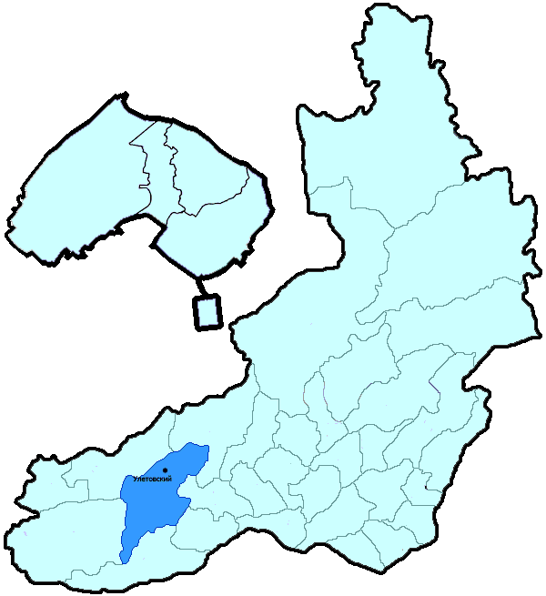
На территории Улетовского района (включая ЗАТО Горный) в январе-октябре 2018 года зарегистрировано 386 преступлений (в аналогичном периоде предыдущего года (далее – АППГ) - 391, -1,3%), в том числе тяжких и особо тяжких - 65 (АППГ - 61, 6,6%).
Таким образом, на 1000 человек в пределах района совершено 12,8 преступлений.
Удельный вес раскрытых преступлений составил 74,0% (АППГ - 73,0%), в том числе тяжких и особо тяжких - 65,0% (АППГ - 76,5%).
Зарегистрировано 3 убийства (АППГ- 5, -40,0%), раскрываемость которых составила 100,0% (АППГ- 100,0%). В анализируемом периоде совершено 9 преступлений, связанных с причинением тяжкого вреда здоровью (АППГ - 10, -10,0), раскрываемость которых составила 100,0% (АППГ - 100,0%), 1 изнасилование (АППГ - 0, 100,0%), раскрываемость 100,0%.
Число краж чужого имущества составило 134 (АППГ- 150, -10,7%), грабежей 5 (АППГ- 1, 400,0%), разбойных нападений - 2 (АППГ- 2, 0,0%), угонов 4 (АППГ - 3, 33,3%).
Преступлений в сфере незаконного оборота наркотических средств зарегистрировано 16 (АППГ- 14, 14,3%). Количество преступлений, связанных с незаконным оборотом оружия составило 5 (АППГ - 6, -16,7%) .
Зарегистрировано 8 преступлений о незаконных рубках (АППГ - 12, -33,3%), 0 - об умышленном уничтожении лесов (АППГ - 7, -100,0%).
Преступлений, совершенных несовершеннолетними, зарегистрировано 20 (АППГ - 20, 0,0%), их удельный вес составил 6,9% (АППГ- 7,2%).
Анализ социально-криминологической характеристики показывает, что более чем половина преступлений совершена лицами, ранее совершавшими преступления - 198 (АППГ - 191, 3,7%), их удельный вес составляет - 68,0% (АППГ - 68,7%).
В состоянии опьянения совершено 183 преступления (АППГ- 162, 13,0%), удельный вес которых составляет - 62,9% (АППГ- 58,3%).
Преступлений, совершенных в общественных местах, зарегистрировано 69 (АППГ - 89, -22,5%), удельный вес - 14,7%, в том числе совершенных на улицах - 44 (АППГ - 62, -29,0%), удельный вес 7,9%.
Ущерб от преступлений (по оконченным и приостановленным уголовным делам) составил 23982 тыс. рублей (АППГ - 11872 тыс. рублей, 102,0%).
Нераскрытыми на территории Улетовского района (включая ЗАТО Горный) остались 102 преступления, в том числе 21 тяжких и особо тяжких.

Подготовлено отделом правовой статистики прокуратуры Забайкальского края
АНАЛИЗ
статистических данных о состоянии преступности на территории Хилокского района в январе-октябре 2018 года

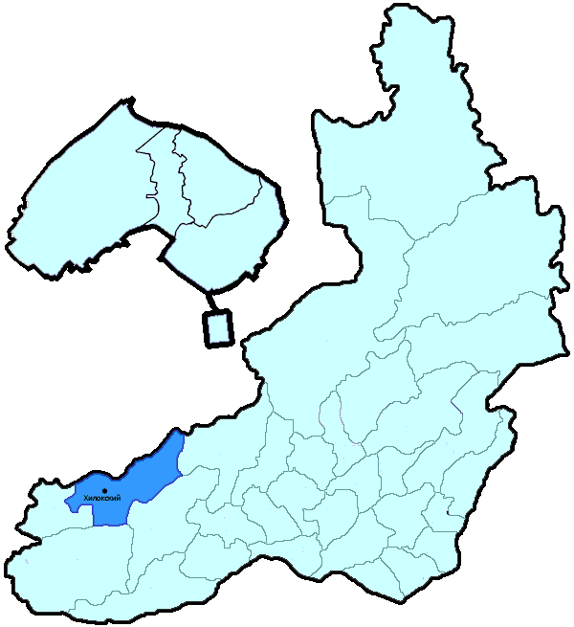
На территории Хилокского района в январе-октябре 2018 года зарегистрировано 468 преступлений (в аналогичном периоде предыдущего года (далее – АППГ) - 577, -18,9%), в том числе тяжких и особо тяжких - 126 (АППГ - 151, -16,6%).
Таким образом, на 1000 человек в пределах района совершено 15,8 преступлений.
Удельный вес раскрытых преступлений составил 75,3% (АППГ - 77,4%), в том числе тяжких и особо тяжких - 76,5% (АППГ - 86,1%).
Зарегистрировано 9 убийств (АППГ- 3, 200,0%), раскрываемость которых составила 100,0% (АППГ- 100,0%). В анализируемом периоде совершено 12 преступления, связанных с причинением тяжкого вреда здоровью (АППГ - 9, 33,3), раскрываемость которых составила 100,0% (АППГ - 100,0%), 3 изнасилования (АППГ - 3, 0,0%), раскрываемость 100,0%.
Число краж чужого имущества составило 163 (АППГ- 188, -13,3%), грабежей 11 (АППГ- 6, 83,3%), разбойных нападений - 2 (АППГ- 2, 0,0%), угонов 4 (АППГ - 7, -42,9%).
Преступлений в сфере незаконного оборота наркотических средств зарегистрировано 23 (АППГ- 25, -8,0%). Количество преступлений, связанных с незаконным оборотом оружия составило 7 (АППГ - 5, 40,0%) .
Зарегистрировано 65 преступлений о незаконных рубках (АППГ - 119, -45,4%), 7 - об умышленном уничтожении лесов (АППГ - 3, 133,3%).
Преступлений, совершенных несовершеннолетними, зарегистрировано 29 (АППГ - 22, 31,8%), их удельный вес составил 7,6% (АППГ- 4,4%).
Анализ социально-криминологической характеристики показывает, что более чем половина преступлений совершена лицами, ранее совершавшими преступления - 250 (АППГ - 318, -21,4%), их удельный вес составляет - 65,4% (АППГ - 64,0%).
В состоянии опьянения совершено 159 преступлений (АППГ- 151, 5,3%), удельный вес которых составляет - 41,6% (АППГ- 30,4%).
Преступлений, совершенных в общественных местах, зарегистрировано 106 (АППГ - 90, 17,8%), удельный вес - 22,6%, в том числе совершенных на улицах - 81 (АППГ - 75, 8,0%), удельный вес 17,3%.
Ущерб от преступлений (по оконченным и приостановленным уголовным делам) составил 42012 тыс. рублей (АППГ - 54635 тыс. рублей, -23,1%).
Нераскрытыми на территории Хилокского района остались 125 преступлений, в том числе 31 тяжких и особо тяжких.

Подготовлено отделом правовой статистики прокуратуры Забайкальского края
АНАЛИЗ
статистических данных о состоянии преступности на территории Центрального района г. Читы (включая Северный район г. Читы) в январе-октябре 2018 года

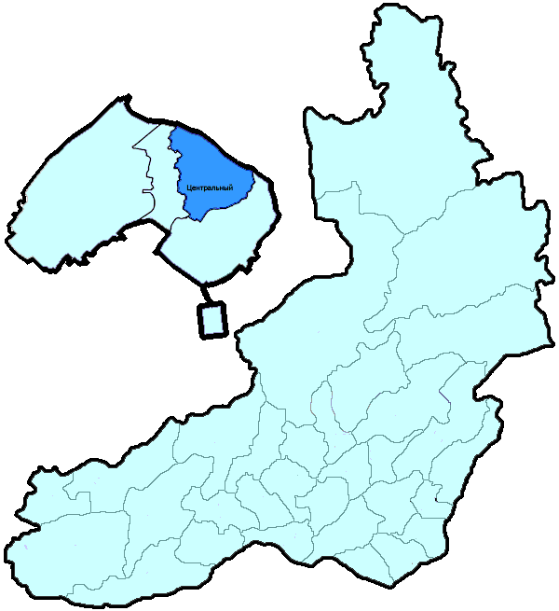
На территории Центрального района г. Читы (включая Северный район г. Читы) в январе-октябре 2018 года зарегистрировано 3307 преступлений (в аналогичном периоде предыдущего года (далее – АППГ) - 3974, -16,8%), в том числе тяжких и особо тяжких - 484 (АППГ - 707, -31,5%).
Таким образом, на 1000 человек в пределах района совершено 27,7 преступлений.
Удельный вес раскрытых преступлений составил 45,6% (АППГ - 42,6%), в том числе тяжких и особо тяжких - 57,0% (АППГ - 45,1%).
Зарегистрировано 10 убийств (АППГ- 5, 100,0%), раскрываемость которых составила 100,0% (АППГ- 100,0%). В анализируемом периоде совершено 35 преступлений, связанных с причинением тяжкого вреда здоровью (АППГ - 57, -38,6), раскрываемость которых составила 90,9% (АППГ - 78,6%), 4 изнасилования (АППГ - 5, -20,0%), раскрываемость 66,7%.
Число краж чужого имущества составило 1711 (АППГ- 1977, -13,5%), грабежей 108 (АППГ- 206, -47,6%), разбойных нападений - 15 (АППГ- 8, 87,5%), угонов 30 (АППГ - 81, -63,0%).
Преступлений в сфере незаконного оборота наркотических средств зарегистрировано 188 (АППГ- 213, -11,7%). Количество преступлений, связанных с незаконным оборотом оружия составило 30 (АППГ - 20, 50,0%) .
Зарегистрировано 11 преступление о незаконных рубках (АППГ - 14, -21,4%), 0 - об умышленном уничтожении лесов (АППГ - 0, 0,0%).
Преступлений, совершенных несовершеннолетними, зарегистрировано 138 (АППГ - 129, 7,0%), их удельный вес составил 9,7% (АППГ- 8,0%).
Анализ социально-криминологической характеристики показывает, что более чем половина преступлений совершена лицами, ранее совершавшими преступления - 761 (АППГ - 945, -19,5%), их удельный вес составляет - 53,6% (АППГ - 58,6%).
В состоянии опьянения совершено 392 преступления (АППГ- 430, -8,8%), удельный вес которых составляет - 27,6% (АППГ- 26,6%).
Преступлений, совершенных в общественных местах, зарегистрировано 1629 (АППГ - 1875, -13,1%), удельный вес - 6,9%, в том числе совершенных на улицах - 682 (АППГ - 979, -30,3%), удельный вес 2,9%.
Ущерб от преступлений (по оконченным и приостановленным уголовным делам) составил 220979 тыс. рублей (АППГ - 456221 тыс. рублей, -51,6%).
Нераскрытыми на территории Центрального района г. Читы (включая Северный район г. Читы) остались 1694 преступления, в том числе 212 тяжких и особо тяжких.

Подготовлено отделом правовой статистики прокуратуры Забайкальского края
АНАЛИЗ
статистических данных о состоянии преступности на территории Черновского района г. Читы (включая п. Кадала) в январе-октябре 2018 года

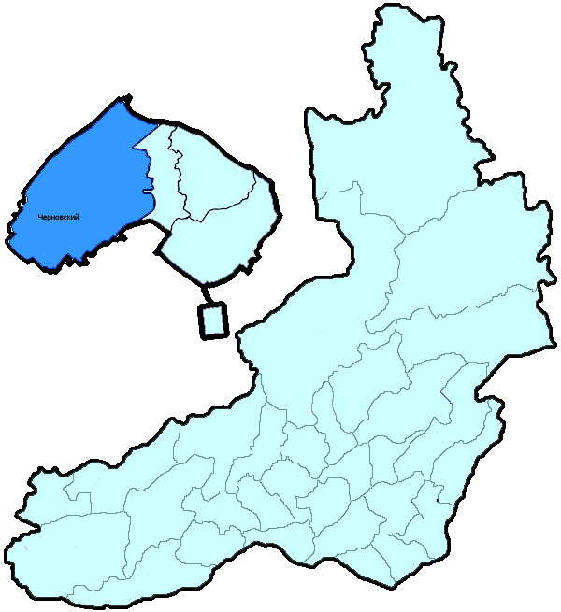
На территории Черновского района г. Читы (включая п. Кадала) в январе-октябре 2018 года зарегистрировано 1347 преступлений (в аналогичном периоде предыдущего года (далее – АППГ) - 1422, -5,3%), в том числе тяжких и особо тяжких - 224 (АППГ - 231, -3,0%).
Таким образом, на 1000 человек в пределах района совершено 15,3 преступлений.
Удельный вес раскрытых преступлений составил 43,7% (АППГ - 49,8%), в том числе тяжких и особо тяжких - 49,8% (АППГ - 59,6%).
Зарегистрировано 7 убийств (АППГ- 11, -36,4%), раскрываемость которых составила 100,0% (АППГ- 88,9%). В анализируемом периоде совершено 29 преступлений, связанных с причинением тяжкого вреда здоровью (АППГ - 33, -12,1), раскрываемость которых составила 93,1% (АППГ - 100,0%), 1 изнасилование (АППГ - 2, -50,0%), раскрываемость 100,0%.
Число краж чужого имущества составило 779 (АППГ- 761, 2,4%), грабежей 30 (АППГ- 53, -43,4%), разбойных нападений - 3 (АППГ- 8, -62,5%), угонов 24 (АППГ - 33, -27,3%).
Преступлений в сфере незаконного оборота наркотических средств зарегистрировано 76 (АППГ- 49, 55,1%). Количество преступлений, связанных с незаконным оборотом оружия составило 11 (АППГ - 11, 0,0%) .
Зарегистрировано 2 преступления о незаконных рубках (АППГ - 1, 100,0%), 0 - об умышленном уничтожении лесов (АППГ - 1, -100,0%).
Преступлений, совершенных несовершеннолетними, зарегистрировано 55 (АППГ - 50, 10,0%), их удельный вес составил 9,2% (АППГ- 7,1%).
Анализ социально-криминологической характеристики показывает, что более чем половина преступлений совершена лицами, ранее совершавшими преступления - 398 (АППГ - 467, -14,8%), их удельный вес составляет - 66,2% (АППГ - 66,4%).
В состоянии опьянения совершено 286 преступлений (АППГ- 342, -16,4%), удельный вес которых составляет - 47,6% (АППГ- 48,6%).
Преступлений, совершенных в общественных местах, зарегистрировано 582 (АППГ - 621, -6,3%), удельный вес - 43,2%, в том числе совершенных на улицах - 337 (АППГ - 393, -14,2%), удельный вес 25,0%.
Ущерб от преступлений (по оконченным и приостановленным уголовным делам) составил 60950 тыс. рублей (АППГ - 43130 тыс. рублей, 41,3%).
Нераскрытыми на территории Черновского района г. Читы (включая п. Кадала) остались 773 преступления, в том числе 112 тяжких и особо тяжких.

Подготовлено отделом правовой статистики прокуратуры Забайкальского края
АНАЛИЗ
статистических данных о состоянии преступности на территории Чернышевского района в январе-октябре 2018 года

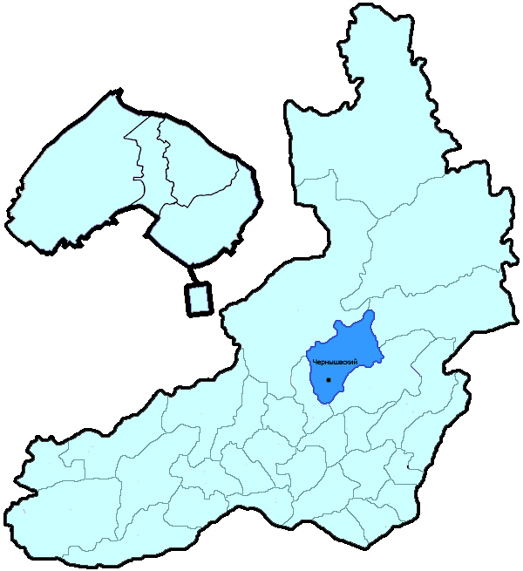
На территории Чернышевского района в январе-октябре 2018 года зарегистрировано 626 преступлений (в аналогичном периоде предыдущего года (далее – АППГ) - 753, -16,9%), в том числе тяжких и особо тяжких - 127 (АППГ - 163, -22,1%).
Таким образом, на 1000 человек в пределах района совершено 18,6 преступлений.
Удельный вес раскрытых преступлений составил 54,4% (АППГ - 47,9%), в том числе тяжких и особо тяжких - 55,7% (АППГ - 47,1%).
Зарегистрировано 6 убийств (АППГ- 6, 0,0%), раскрываемость которых составила 100,0% (АППГ- 100,0%). В анализируемом периоде совершено 14 преступления, связанных с причинением тяжкого вреда здоровью (АППГ - 15, -6,7), раскрываемость которых составила 100,0% (АППГ - 76,9%), 0 изнасилований (АППГ - 0, 0,0%), раскрываемость 0,0%.
Число краж чужого имущества составило 283 (АППГ- 431, -34,3%), грабежей 8 (АППГ- 9, -11,1%), разбойных нападений - 3 (АППГ- 7, -57,1%), угонов 9 (АППГ - 15, -40,0%).
Преступлений в сфере незаконного оборота наркотических средств зарегистрировано 21 (АППГ- 21, 0,0%). Количество преступлений, связанных с незаконным оборотом оружия составило 7 (АППГ - 9, -22,2%) .
Зарегистрировано 39 преступлений о незаконных рубках (АППГ - 21, 85,7%), 5 - об умышленном уничтожении лесов (АППГ - 0, 100,0%).
Преступлений, совершенных несовершеннолетними, зарегистрировано 36 (АППГ - 27, 33,3%), их удельный вес составил 10,6% (АППГ- 8,3%).
Анализ социально-криминологической характеристики показывает, что более чем половина преступлений совершена лицами, ранее совершавшими преступления - 209 (АППГ - 194, 7,7%), их удельный вес составляет - 61,3% (АППГ - 59,9%).
В состоянии опьянения совершено 198 преступлений (АППГ- 165, 20,0%), удельный вес которых составляет - 58,1% (АППГ- 50,9%).
Преступлений, совершенных в общественных местах, зарегистрировано 149 (АППГ - 152, -2,0%), удельный вес - 23,8%, в том числе совершенных на улицах - 100 (АППГ - 104, -3,8%), удельный вес 16,0%.
Ущерб от преступлений (по оконченным и приостановленным уголовным делам) составил 22894 тыс. рублей (АППГ - 26984 тыс. рублей, -15,2%).
Нераскрытыми на территории Чернышевского района остались 286 преступлений, в том числе 58 тяжких и особо тяжких.

Подготовлено отделом правовой статистики прокуратуры Забайкальского края
АНАЛИЗ
статистических данных о состоянии преступности на территории Читинского района в январе-октябре 2018 года

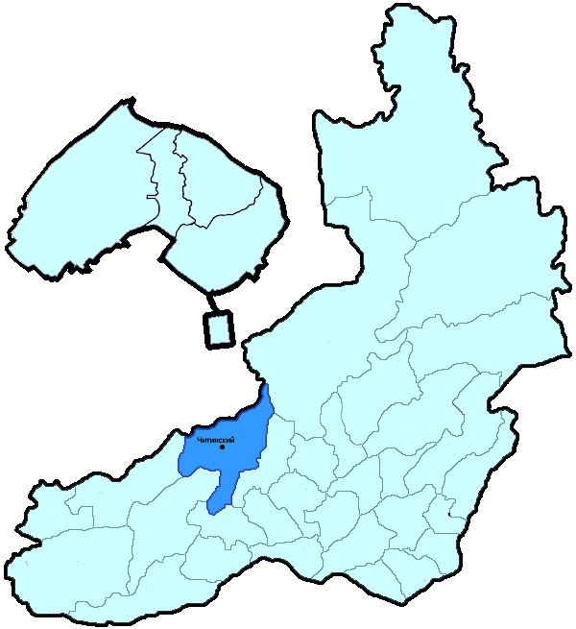
На территории Читинского района в январе-октябре 2018 года зарегистрировано 1635 преступлений (в аналогичном периоде предыдущего года (далее – АППГ) - 1789, -8,6%), в том числе тяжких и особо тяжких - 453 (АППГ - 494, -8,3%).
Таким образом, на 1000 человек в пределах района совершено 24,8 преступлений.
Удельный вес раскрытых преступлений составил 40,8% (АППГ - 39,8%), в том числе тяжких и особо тяжких - 40,2% (АППГ - 43,7%).
Зарегистрировано 10 убийств (АППГ- 10, 0,0%), раскрываемость которых составила 100,0% (АППГ- 100,0%). В анализируемом периоде совершено 23 преступления, связанных с причинением тяжкого вреда здоровью (АППГ - 26, -11,5), раскрываемость которых составила 94,4% (АППГ - 100,0%), 4 изнасилования (АППГ - 3, 33,3%), раскрываемость 100,0%.
Число краж чужого имущества составило 759 (АППГ- 902, -15,9%), грабежей 17 (АППГ- 15, 13,3%), разбойных нападений - 5 (АППГ- 8, -37,5%), угонов 21 (АППГ - 28, -25,0%).
Преступлений в сфере незаконного оборота наркотических средств зарегистрировано 64 (АППГ- 81, -21,0%). Количество преступлений, связанных с незаконным оборотом оружия составило 25 (АППГ - 33, -24,2%) .
Зарегистрировано 260 преступлений о незаконных рубках (АППГ - 235, 10,6%), 8 - об умышленном уничтожении лесов (АППГ - 4, 100,0%).
Преступлений, совершенных несовершеннолетними, зарегистрировано 43 (АППГ - 37, 16,2%), их удельный вес составил 6,5% (АППГ- 5,4%).
Анализ социально-криминологической характеристики показывает, что более чем половина преступлений совершена лицами, ранее совершавшими преступления - 448 (АППГ - 468, -4,3%), их удельный вес составляет - 68,2% (АППГ - 68,8%).
В состоянии опьянения совершено 273 преступления (АППГ- 292, -6,5%), удельный вес которых составляет - 41,6% (АППГ- 42,9%).
Преступлений, совершенных в общественных местах, зарегистрировано 242 (АППГ - 255, -5,1%), удельный вес - 14,8%, в том числе совершенных на улицах - 145 (АППГ - 161, -9,9%), удельный вес 8,9%.
Ущерб от преступлений (по оконченным и приостановленным уголовным делам) составил 163294 тыс. рублей (АППГ - 112428 тыс. рублей, 45,2%).
Нераскрытыми на территории Читинского района остались 954 преступления, в том числе 254 тяжких и особо тяжких.

Подготовлено отделом правовой статистики прокуратуры Забайкальского края
АНАЛИЗ
статистических данных о состоянии преступности на территории Шелопугинского района в январе-октябре 2018 года

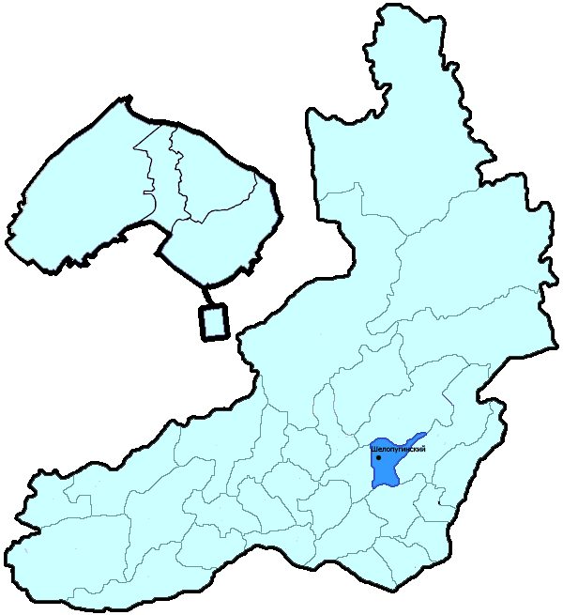
На территории Шелопугинского района в январе-октябре 2018 года зарегистрировано 100 преступлений (в аналогичном периоде предыдущего года (далее – АППГ) - 105, -4,8%), в том числе тяжких и особо тяжких - 15 (АППГ - 27, -44,4%).
Таким образом, на 1000 человек в пределах района совершено 13,3 преступлений.
Удельный вес раскрытых преступлений составил 67,9% (АППГ - 76,8%), в том числе тяжких и особо тяжких - 80,0% (АППГ - 82,6%).
Зарегистрировано 2 убийства (АППГ- 0, 100,0%), раскрываемость которых составила 100,0% (АППГ- 0,0%). В анализируемом периоде совершено 3 преступления, связанных с причинением тяжкого вреда здоровью (АППГ - 2, 50,0), раскрываемость которых составила 100,0% (АППГ - 100,0%), 0 изнасилований (АППГ - 1, -100,0%), раскрываемость 0,0%.
Число краж чужого имущества составило 36 (АППГ- 42, -14,3%), грабежей 0 (АППГ- 1, -100,0%), разбойных нападений - 0 (АППГ- 2, -100,0%), угонов 0 (АППГ - 3, -100,0%).
Преступлений в сфере незаконного оборота наркотических средств зарегистрировано 5 (АППГ- 7, -28,6%). Количество преступлений, связанных с незаконным оборотом оружия составило 5 (АППГ - 3, 66,7%) .
Зарегистрировано 1 преступление о незаконных рубках (АППГ - 0, 100,0%), 1 - об умышленном уничтожении лесов (АППГ - 0, 100,0%).
Преступлений, совершенных несовершеннолетними, зарегистрировано 2 (АППГ - 2, 0,0%), их удельный вес составил 2,8% (АППГ- 2,7%).
Анализ социально-криминологической характеристики показывает, что более чем половина преступлений совершена лицами, ранее совершавшими преступления - 52 (АППГ - 45, 15,6%), их удельный вес составляет - 72,2% (АППГ - 61,6%).
В состоянии опьянения совершено 42 преступления (АППГ- 39, 7,7%), удельный вес которых составляет - 58,3% (АППГ- 53,4%).
Преступлений, совершенных в общественных местах, зарегистрировано 15 (АППГ - 16, -6,3%), удельный вес - 15,0%, в том числе совершенных на улицах - 10 (АППГ - 12, -16,7%), удельный вес 10,0%.
Ущерб от преступлений (по оконченным и приостановленным уголовным делам) составил 3309 тыс. рублей (АППГ - 1321 тыс. рублей, 150,5%).
Нераскрытыми на территории Шелопугинского района остались 34 преступления, в том числе 5 тяжких и особо тяжких.

Подготовлено отделом правовой статистики прокуратуры Забайкальского края
АНАЛИЗ
статистических данных о состоянии преступности на территории Шилкинского района в январе-октябре 2018 года

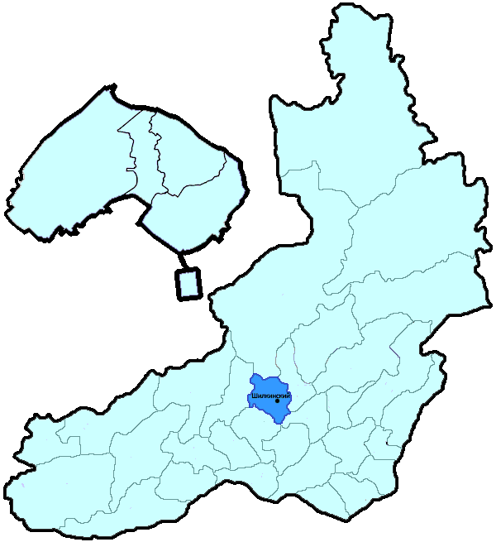
На территории Шилкинского района в январе-октябре 2018 года зарегистрировано 717 преступлений (в аналогичном периоде предыдущего года (далее – АППГ) - 814, -11,9%), в том числе тяжких и особо тяжких - 151 (АППГ - 158, -4,4%).
Таким образом, на 1000 человек в пределах района совершено 17,6 преступлений.
Удельный вес раскрытых преступлений составил 64,3% (АППГ - 60,8%), в том числе тяжких и особо тяжких - 64,1% (АППГ - 72,9%).
Зарегистрировано 3 убийства (АППГ- 7, -57,1%), раскрываемость которых составила 100,0% (АППГ- 100,0%). В анализируемом периоде совершено 17 преступлений, связанных с причинением тяжкого вреда здоровью (АППГ - 21, -19,0), раскрываемость которых составила 93,8% (АППГ - 94,4%), 0 изнасилований (АППГ - 1, -100,0%), раскрываемость 100,0%.
Число краж чужого имущества составило 303 (АППГ- 341, -11,1%), грабежей 15 (АППГ- 19, -21,1%), разбойных нападений - 3 (АППГ- 3, 0,0%), угонов 13 (АППГ - 9, 44,4%).
Преступлений в сфере незаконного оборота наркотических средств зарегистрировано 57 (АППГ- 57, 0,0%). Количество преступлений, связанных с незаконным оборотом оружия составило 14 (АППГ - 14, 0,0%) .
Зарегистрировано 2 преступления о незаконных рубках (АППГ - 3, -33,3%), 2 - об умышленном уничтожении лесов (АППГ - 0, 100,0%).
Преступлений, совершенных несовершеннолетними, зарегистрировано 33 (АППГ - 66, -50,0%), их удельный вес составил 7,1% (АППГ- 13,4%).
Анализ социально-криминологической характеристики показывает, что более чем половина преступлений совершена лицами, ранее совершавшими преступления - 287 (АППГ - 308, -6,8%), их удельный вес составляет - 62,1% (АППГ - 62,7%).
В состоянии опьянения совершено 245 преступлений (АППГ- 250, -2,0%), удельный вес которых составляет - 53,0% (АППГ- 50,9%).
Преступлений, совершенных в общественных местах, зарегистрировано 164 (АППГ - 171, -4,1%), удельный вес - 22,9%, в том числе совершенных на улицах - 119 (АППГ - 134, -11,2%), удельный вес 16,6%.
Ущерб от преступлений (по оконченным и приостановленным уголовным делам) составил 14132 тыс. рублей (АППГ - 190295 тыс. рублей, -92,6%).
Нераскрытыми на территории Шилкинского района остались 256 преступлений, в том числе 51 тяжких и особо тяжких.

Подготовлено отделом правовой статистики прокуратуры Забайкальского края

